无 锡 市 政 府 采 购

竞 争 性 磋 商
采 购 文 件

（全流程电子化）

采购项目编号：XCGZX2022-114Y
采购项目名称：无锡人才金融港项目工作展示中心多媒体展项软件和影片以及软件集成项目
集中采购机构：无锡市政府采购中心

2022年 7 月 14日

目 录

一．报价邀请函------------------------------------------（2）
二．报价人须知------------------------------------------（5）
三．项目技术要求和有关说明------------------------------（12）
四. 合同书（格式文本）----------------------------------（40）
五．合同条款（格式）------------------------------------（43）
六. 附件------------------------------------------------（45）

- 报价邀请函
我中心受江苏无锡经济开发区发展中心的委托，对无锡人才金融港项目工作展示中心多媒体展项软件和影片以及软件集成项目进行竞争性磋商采购，欢迎符合相关条件的供应商参加报价并提请注意下列相关事项：
（一）采购项目信息
1.项目名称：无锡人才金融港项目工作展示中心多媒体展项软件和影片以及软件集成项目
2.项目编号：XCGZX2022-114Y
3.项目预算：285万元
4.采购方式：竞争性磋商
5.采购人：江苏无锡经济开发区发展中心
6.本项目标的所属行业：软件和信息技术服务业
7.本项目是否专门面向中小企业：否
（二）报价人资格要求
1.具备《中华人民共和国政府采购法》第二十二条第一款规定的条件；
2.未被“信用中国”网站（www.creditchina.gov.cn）、中国政府采购网(www.ccgp.gov.cn)列入失信被执行人、重大税收违法案件当事人名单、政府采购严重违法失信行为记录名单；
3.具备采购人根据采购项目的特殊要求规定的以下特定条件：
（1）不接受联合体报价
（三）供应商主体信息库注册
1.请有意参加本项目报价的的供应商按以下流程进行操作：
（1）访问“无锡政府采购网”点击“政府采购交易管理一体化系统”——“商家入驻”按钮进入注册界面，选择对应地区进行账号注册并填写申请信息，也可以直接通过http://middle.wuxi.zcygov.cn/v-settle-front/registry进入注册界面。
（2） 领取CA（办理地址：观山路199号市民中心12号楼1楼CA窗口）和办理电子签章（办理地址：观山路199号市民中心12号楼2楼2号窗口）（原已办理过CA进行过电子报价的供应商可不重复申领）
（3）投标客户端下载链接：
https://zcy-cdn.oss-cn-shanghai.aliyuncs.com/zcy-client/bidding-client/wuxi/ZhengCaiYunStep.3.11.7.exe
（4）CA驱动下载链接（江苏省-国信CA驱动）：
https://customer.zcygov.cn/CA-driver-download?utm=web-login-front.509b3709.0.0.004ab15096ee11ebbc33f5d151e70834
技术服务电话：4008817190（服务时间：工作日8:00-20:00）
2.报价人在领取CA和办理电子签章前务必前往“无锡政府采购网”“供应商信息库”（网址：
https://cz.wuxi.zcygov.cn/wxCategory19/wxCategory125/index.html?utm=sites_group_front.5b1ba037.0.0.959ae250ca6711ebb0349920799faebc）查询是否完成注册登记。
完成注册的供应商方可领取CA和办理电子签章，登录政采云平台，插入CA后，点击【我的工作台】——页面右上方【CA管理】--【绑定CA】，方可进行电子报价。
3.如报价人未按上述要求操作，由此所产生的损失及风险由报价人自行承担。在“供应商信息库”中无法查询的报价人，由评标委员会审查其报价截止时间前提交的未审核资料。
（四）完成项目报名，获取采购文件
潜在报价人可在项目采购公告附件中查看采购文件，如确定报价，必须在政采云平台（http://login.wuxi.zcygov.cn/user-login/#/login）中免费下载采购文件（“项目采购-获取采购文件管理-待申请”标签页下，找到需要获取采购文件的项目，点击“申请获取采购文件”），完成项目报名，方可按要求制作、上传响应文件，对采购文件各项内容做出实质性响应，否则其响应文件无效。
（五）公开答疑时间、地点
采购人、无锡市政府采购中心将于以下时间、地点对报价人针对采购文件书面提出的要求澄清的问题进行公开答疑。报价人如有需要对采购文件要求澄清的问题，请以书面形式提出“XCGZX2022-114Y项目需澄清问题”，并于答疑会前传真项目联系人（答疑会时递交盖章原件）。
公开答疑会地点：无锡市公共资源交易中心343室（观山路199号市民中心10号3楼）
公开答疑会时间：2022年07月22日14:00
（六）报价及确定成交单位时间、地点
网上报价截止时间：2022年07月28日09:30，报价截止时间后的响应文件恕不接受
网上解密时间：2022年07月28日开启解密之后半小时。
确定成交单位时间：评审结束
确定成交单位地点：无锡市公共资源交易中心
（七）报价有效期：开标之日起90天
（八）采购方法：
本次采购采用《无锡市政府采购交易管理一体化系统》进行采购活动，竞争性磋商采购文件发布、报价、评审和成交结果发布全程电子化。
（九）其它
集中采购机构：无锡市政府采购中心
地址: 无锡市滨湖区观山路199号10号3楼无锡市公共资源交易中心
项目联系人：童贞 陈晓冬 ；电话：0510-81827754 ；传真：0510-81827755

二．报价人须知
- 遵循原则：
公开透明原则、公平竞争原则、公正原则和诚实信用原则。
- 采购文件：
- 采购文件包括本文件目录所列全部内容，报价人应仔细阅读，并在响应文件中充分响应采购文件的所有要求。
- 采购文件中的“法定代表人”是指报价人的营业执照的“法定代表人”或相关部门的登记证明文件中的“负责人”。
- 报价人应在无锡市公共资源交易中心政府采购专栏（http://xzfw.wuxi.gov.cn/ztzl/wxsggzyjyzxzl/jyxx/zfcg/index.shtml，下同）或登录政府采购交易管理一体化系统下载采购文件及有关资料，按采购文件要求提交全部资料并对采购文件各项内容做出实质性响应，否则报价无效。
- 采购文件仅作为本次采购报价使用。
（三） 采购文件的解释：
本文件的最终解释权归无锡市政府采购中心。
（四） 采购文件的补充或修正：
- 在报价截止时间5日前无锡市政府采购中心可对采购文件进行必要的澄清或者修改，不足5日的，将顺延提交响应文件的截止时间。
- 如需对采购文件进行补充或修正，无锡市政府采购中心将在无锡市公共资源交易中心政府采购专栏、无锡政府采购网、江苏政府采购网和中国政府采购网发布更正公告,该补充或修正的内容为采购文件的组成部分。报价人应在报价截止时间前登录投标客户端或关注原采购公告媒体上发布的相关更正公告。因报价人未尽注意义务，未及时全面地关注更正公告导致其提交的报价材料不符合无锡市政府采购中心要求，而造成的损失及风险（包括但不限于未成交）由报价人自行承担。
- 供应商认为采购文件使自己的权益受到损害的，可以自获取采购文件之日或者采购公告期限届满之日（公告期限届满后获取采购文件的，以公告期限届满之日为准）起7个工作日内，以书面形式向采购人、采购代理机构提出质疑。针对同一采购程序环节的质疑，须在法定质疑期内一次性提出。质疑函的质疑事项应具体、明确，并有必要的事实依据和法律依据（格式详见中国政府采购网《政府采购供应商质疑函范本》）。无锡市政府采购中心将在收到符合上述要求的书面质疑后七个工作日内，对质疑内容做出答复。报价人在法定质疑期限外送达的质疑函或法定质疑期限内送达的质疑函不符合上述要求的均为无效质疑，无锡市政府采购中心对无效质疑不予受理。
（五）响应文件的组成（相应内容上传至投标客户端）：
- 响应函（格式见附件）
- 资格、资信证明文件（扫描后上传，身份证应为正、反面）：
- 关于资格的声明函（格式见附件）
- 具有独立承担民事责任能力的报价人营业执照或相关部门的登记证明文件复印件（报价人如是允许以分支机构身份参加报价的，提供报价人分支机构的营业执照复印件）；
- 报价人法定代表人授权委托书（格式见附件，法定代表人亲自参加报价的除外）（报价人如是允许以分支机构身份参加报价的，请自行将“法定代表人”更改为“负责人”，分支机构报价时涉及到采购文件“法定代表人”要求的部分，其具体要求视同本条规定）；
- 报价人法定代表人身份证复印件；
- 报价人法定代表人授权代表身份证复印件（法定代表人亲自参加报价的除外）；
- 报价人连续三个月（至少包含近三个月中任意一个月份(不含报价当月)）为其法定代表人授权代表缴纳社保的证明复印件（由相关主管部门出具，新成立公司除外、法定代表人亲自参加报价的除外）；
- 报价人近三个月中任意一个月份(不含报价当月) 的财务状况报告（资产负债表和利润表）或由会计师事务所出具的近两年中任意一个年度的审计报告和所附已审财务报告复印件；
- 报价人近三个月中任意一个月份(不含报价当月) 的依法缴纳税收的相关材料（提供相关主管部门证明或银行代扣证明）复印件；
- 报价人近三个月中任意一个月份(不含报价当月)的依法缴纳社会保障资金的相关材料（提供相关主管部门证明或银行代扣证明）复印件；
- 承诺书（格式见附件）
- 采购人要求的特定资质证明复印件（详见“报价邀请函”-“报价人资格要求”之3中要求）。
注：按照《政府采购法实施条例释义》，法人的分支机构由于其不能独立承担民事责任，不能以分支机构的身份参加政府采购，只能以法人身份参加。但银行、保险、石油石化、电力、电信等有行业特殊情况的，可以分支机构参加政府采购和签订合同。
- 报价一览表（格式见附件）
- 明细报价及采购需求响应表（格式见附件）
- 项目技术要求中须提供的其他证明材料（如有自拟并自行添加）
- 评分标准中对应的其它所需证明材料（如有自行添加）
- 要求采购人提供的配合（如有自拟并自行添加）
- 其它（报价人认为有必要提供的声明和文件，如有自拟并自行添加）
上述1-5项报价人必须按要求全部提供，否则响应文件无效。如上述资格证明文件遇年检、换证，则必须提供法定年检、换证单位出具的有效证明复印件。如上述资格证明文件第（6）（7）（8）（9）四项遇有国家相关政策规定可不具备的，必须提供相关政策规定或相关单位出具的有效证明复印件。报价人法定代表人或法定代表人授权代表为外籍、港、澳、台地区人士的，其身份证明须提供有效的护照或港澳同胞来往内地通行证、台湾同胞来往大陆通行证，或其它可在中国大陆有效居留的许可证明。
（六） 响应文件的制作：
- 所有文件、往来函件均应使用简体中文（规格、型号辅助符号例外）。
- 响应文件由报价人按要求如实填写，须有报价人（签章）、法定代表人或法定代表人授权代表签章，方为有效，未尽事宜可自行补充。
- 如无特别说明，报价人报价一律以人民币为报价结算货币,结算单位为“元”。
- 报价费用自理。
（七）网上报价
- 报价人应由其法定代表人或法定代表人授权代表在规定的网上报价时间内，凭CA数字证书登陆政府采购交易管理一体化系统获取采购文件，在投标客户端制作响应文件（电子数据），并在报价截止时间之前上传响应文件。
- 报价人应对CA数字证书妥善保管，如被他人盗用报价，后果自负。
- 报价人按采购文件规定的网上解密时间进行解密，如未按时解密后果自负。
- 报价人应当对采购文件提出的要求和条件作出实质性响应，并在电子投标系统逐条应答。
- 报价人应对要求提供的资格证明文件（如资质证书、资格证书）、技术资料（如白皮书、彩页、手册、检测报告等）扫描上传至投标系统。
- 报价人进行网上报价请参照《政府采购项目电子交易管理操作指南-供应商》。
（八） 无效响应文件的确认：
报价人有下列情况之一者，其响应文件无效：
- 未按规定在无锡市政府采购供应商信息库注册的；
- 电子响应文件未按规定期限报价的，纸质响应文件（如有）未按规定的期限、地点送达的；
- 电子响应文件未按采购文件要求签章的；
- 报价人未按采购文件要求解密响应文件的；
- 报价人的法定代表人授权代表，无法定代表人授权委托书的；
- 不具备采购文件中规定的资格要求或未按采购文件规定的要求提供资格、资信证明文件的；
- 被“信用中国”网站（www.creditchina.gov.cn）、中国政府采购网(www.ccgp.gov.cn)列入失信被执行人、重大税收违法案件当事人名单、政府采购严重违法失信行为记录名单的；
- 响应文件未按采购文件规定的内容和要求填写的；没有在投标系统指定位置上传对应文件、材料的；
- 电子响应文件图片、字迹模糊不清、无法辨认的；
- 响应文件中有采购文件未允许提供的选择性内容的；
- 不同报价人委托同一单位或者个人办理报价事宜的；
- 不同报价人的单位负责人为同一人或者存在直接控股、管理关系的；
- 不同报价人的响应文件的装订形式、纸张情况、目录序号、排版格式、文字风格等存在明显的相似性或一致性，特征显示由同一单位或者同一个人编制的；
- 不同报价人响应文件内容存在非正常一致、项目组成员出现同一人、响应文件中错误（或异常）一致或雷同、电子文档信息一致或雷同的、报价呈规律性差异的；
- 不同报价人的报价资料相互混装、不同报价人的委托代理人、项目负责人以及其他相关人员有在同一个单位缴纳社会保险、同一响应文件中单位名称落款与公章不是同一单位的；
- 项目（标段）总报价超过本项目（标段）预算或最高限价的；
- 提供虚假材料的（包括工商营业执照、财务报表、资格证明文件等）；
- 磋商小组认定报价人报价明显不合理，有可能影响商品质量和不能诚信履约的；
- 除单一来源采购项目外，为采购项目提供整体设计、规范编制或者项目管理、监理、检测等服务的；
- 响应文件内容不全或不符合采购文件中规定的其它实质性要求的；
- 法律法规和采购文件规定的其它无效情形。

（九） 磋商、评审：

1. 所有报价单位在采购文件规定的时间内解密各自响应文件。

2.报价截止时间后参加报价的供应商或解密响应文件的供应商不足三家的，不进行评审。
3.评审程序
磋商、评审工作由无锡市政府采购中心负责组织。
具体磋商、评审事务由依法组建的磋商小组负责。如有争议最终由磋商小组认定。
（1）响应文件的审查
响应文件报价出现前后不一致的，按照下列规定修正：
- 响应文件中报价表内容与采购文件中相应内容不一致的，以报价一览表为准；
- 大写金额和小写金额不一致的，以大写金额为准；
- 单价金额小数点或者百分比有明显错位的，以报价一览表的总价为准，并修改单价；
- 总价金额与按单价汇总金额不一致的，以单价金额计算结果为准。
同时出现两种以上不一致的，按照前款规定的顺序修正。修正后的报价磋商小组应当以书面形式要求报价人作出必要的澄清、说明或者补正，经报价人确认后产生约束力，报价人不确认的，其响应文件无效。
（2）响应文件初审。初审分为资格性检查和符合性检查。
- 资格性检查。依据法律法规和采购文件的规定，对响应文件中的资格证明、投标（报价）承诺函等进行审查；通过“信用中国”网站（www.creditchina.gov.cn）、中国政府采购网(www.ccgp.gov.cn)查询报价供应商在报价截止时间之前，是否被列入失信被执行人、重大税收违法案件当事人名单、政府采购严重违法失信行为记录名单，以确定报价供应商是否具备报价资格。
- 符合性检查。依据采购文件的规定，从响应文件的有效性、完整性和对采购文件的响应程度进行审查，以确定是否对采购文件的实质性要求作出响应。
（3）澄清有关问题。对响应文件中含义不明确、同类问题表述不一致或者有明显文字和计算错误的内容，磋商小组可以通过政府采购交易管理一体化系统发起询标要求报价人作出必要的澄清、说明或者纠正。报价人的澄清、说明或者补正应当通过政府采购交易管理一体化系统，由其授权的代表应答并加盖电子公章，且不得超出响应文件的范围或者改变响应文件的实质性内容。
（4）磋商小组讨论、确定磋商程序和磋商内容。
（5）磋商小组集中与单一供应商分别进行磋商。磋商轮次由磋商小组视情况决定。
（6）在磋商过程中，磋商小组可以根据采购文件和磋商情况实质性变动采购需求中的技术、服务要求以及合同草案条款，但不得变动采购文件中的其他内容。对采购文件作出的实质性变动是采购文件的有效组成部分。如有实质性变动，磋商小组将以书面形式通知所有参加磋商的供应商。供应商应当按照采购文件的变动情况和磋商小组的要求在规定的时间内重新提交响应文件，并由其法定代表人或授权代表签字或者加盖公章。如有负偏离，将作为无效报价。
（7）通过初审和磋商，并提交最后报价的报价人，可进入综合评分阶段。
磋商小组遵循公平、公正、择优原则，独立按照评分标准分别评定报价人的分值；各报价人的评审得分为各评委所评定分值的平均值，并按高低顺序排列，响应文件满足采购文件全部实质性要求且按评审因素的量化指标评审得分最高的报价人排名第一，为成交供应商。若评审得分相同的，按最后报价由低到高顺序排列；评审得分且最后报价相同的，按技术指标优劣顺序排列。
（8）评分标准
详见附件。

（十） 确定成交供应商：
- 磋商小组根据采购文件规定的评审方法和评分标准进行评审，按采购文件的要求依法确定成交供应商。
- 无锡市政府采购中心将评审结果通知所有参加最后报价的未成交供应商，并在无锡市公共资源交易中心政府采购专栏、无锡政府采购网、江苏政府采购网和中国政府采购网发布成交公告。无锡市政府采购中心和磋商小组对未成交原因不做解释。如有质疑，应在法定质疑期限内，即成交公告期限届满之日起7个工作日内，以书面形式（原件）送达无锡市政府采购中心，并且针对同一采购程序环节的质疑，须在法定质疑期内一次性提出。质疑函的质疑事项应具体、明确，并有必要的事实依据和法律依据（格式详见中国政府采购网《政府采购供应商质疑函范本》）。无锡市政府采购中心将在收到符合上述要求的书面质疑后七个工作日内，对质疑内容做出答复。报价人在法定质疑期限外送达的质疑函或法定质疑期限内送达的质疑函不符合上述要求的均为无效质疑，无锡市政府采购中心对无效质疑不予受理。如质疑查无实据或报价人捏造事实，提供虚假材料进行恶意举报，不配合或采用不正当手段干扰政府采购质疑的，将记入报价人在江苏省和无锡市的政府采购“供应商诚信记录”，并按相关规定处理。
- 无锡市政府采购中心向成交方发成交通知书。
- 报价供应商电子响应文件将作为电子档案保存。

（十一）采购终止：
在竞争性磋商采购中，出现下列情况之一的，本次采购活动终止：
- 因情况变化，不再符合规定的竞争性磋商采购方式适用情形的；
- 出现影响采购公正的违法、违规行为的；
- 除《政府采购竞争性磋商采购方式管理暂行办法》第二十一条第三款和《财政部关于政府采购竞争性磋商采购方式管理暂行办法有关问题的补充通知》规定的情形外，在采购过程中符合要求的供应商或者报价未超过采购预算的供应商不足3家的；
- 在采购活动中因重大变故，采购任务取消的。

（十二）签订、履行合同：
- 采购人应当自成交通知书发出之日起三十日内（到新冠疫情应急响应解除之日前缩短至十五日内），按照采购文件和成交供应商响应文件的约定，在无锡市政府采购中心就实质性条款见证后，与成交供应商签订合同。所签订的合同不得对采购文件和成交供应商响应文件作实质性修改。采购人不得向成交供应商提出任何不合理的要求，作为签订合同的条件，不得与成交供应商私下订立背离合同实质性内容的协议。无锡市政府采购中心见证部分详见采购文件合同书（格式条款），见证后的格式条款不得作任何修改。
- 成交方非因不可抗力未履行采购文件、响应文件和合同规定的义务，一经查实，无锡市政府采购中心将根据具体情况提请政府采购管理部门作出相应处理。
- 成交供应商向采购人缴纳的履约保证金不超过政府采购合同金额的10%。收取履约保证金的，采购人应当允许供应商自主选择以支票、 汇票、 本票、 保函等非现金形式缴纳或提交，并与成交供应商在采购合同中约定履约保证金退还的方式、时间、条件和不予退还的情形，明确逾期退还履约保证金的违约责任。

（十三）注意事项：
成交供应商有下列情形之一的，必须限期改正，情节严重的，列入不良行为记录名单，在1至3年内禁止参加政府采购活动，并予以通报：
（1）未按照采购文件确定的事项签订政府采购合同，或者与采购人另行订立背离合同实质性内容的协议的；
（2）成交后无正当理由不与采购人签订合同的；
（3）拒绝履行合同义务的。

（十四）成交服务费：
本次采购，无锡市政府采购中心为成交供应商提供免费服务。

三．项目技术要求和有关说明
报价人所报内容必须满足以下要求，不得有负偏离：
（一） 项目技术要求：

一、建设目标
深入贯彻实施新时代人才强国战略，紧抓太湖湾科创带建设契机，全方位培养、引进、用好人才，加快建设无锡市乃至江苏省重要人才中心和创新高地，认真梳理人才工作，摸清人才底数，借助多媒体手段构建无锡底蕴、无锡引力、群贤毕至、千帆竞发、缤纷光影等主题展示，生动诠释人才工作成果及发展展望。
梳理人才工作内容，响应无锡太湖湾科创带建设目标，梳理人才政策、发展现状数据，全方位展示引才、育才、用才、留才成果。依托项目建设，集成、放大、用好无锡软实力、软环境的优势，打造统一展示窗口，作为人才招引、营商环境优化的重要抓手。本项目一方面面向人才服务工作相关业务部门，支持其工作总结梳理、成果展现，另一方面面向社会公众，作为无锡人才环境对外输出的窗口。
完成对无锡市本级及六区两市人才建设工作的总体呈现，通过数据梳理支持锡籍和在锡两院院士信息查询；重点展示太湖湾科创带的一核（太湖新城）、十园（规划的十个特色园区），多点（国家重点实验室，研究所以及科研院所），以及无锡8个区市的科创地标信息。

二、建设原则
（1）先进性
本系统选用先进、实用的技术和功能完善的产品、设备，在技术上适度超前，整个系统体现当今多媒体展示技术的发展水平，符合今后的发展趋势。在今后相当长的一段时间内可保持其技术的领先地位。
（2）成熟性与实用性
应采用先进的，已使用过并成熟可靠的产品，同时具有实用性，充分发挥每一种设备的功能和作用。本项目可充分满足无锡人才工作成果展示的要求，操作方便，维护简单，便于管理。
（3）灵活性和开放性
在满足当前要求的基础上，具有开放性和兼容性，与未来扩展的设备具有良好互联性及互操作性。
（4）集成性和可扩展性
系统设计中充分考虑各模块的集成性，确保总体结构的先进性、合理性、可扩展性和兼容性，使用不同厂商，不同类型的先进产品，使整个系统可以随着技术的发展和进步，不断得到充实和提高。
（5）标准化和模块化
严格按照国家和行业的有关标准进行系统设计和设备配置，并根据系统总体结构的要求，将各子系统进行结构化和标准化，综合体现当今世界的先进技术。
- 采购标的需执行的国家相关标准、行业标准、地方标准或者其他标准、规范
标准规范体系是本项目设计、建设和运行的依据，因此在建设的时候需参考国家、行业适合于多媒体展示、信息化建设的相关法律法规、专用于信息化建设的标准规范以及现有信息技术的标准规范等内容，确保本项目建设“有法可依、有规可循”。
在本项目的方案设计中，将参考并遵守以下国际、国内标准规范和有关要求：
《信息安全管理惯例》
《信息系统安全的概念和模型》
《信息系统安全的管理和计划制定》
《信息系统安全管理技术》
《网络安全管理指南》
《信息技术、信息交换用汉字编码字符集、基本集的扩充》
《信息处理文件编制符号及约定》
《软件工程术语标准》
《计算机软件可靠性和可维护性管理》
《ISO9000质量管理标准体系》
- 具体内容
无锡人才工作展示中心多媒体展项软件和影片以及软件集成项目聚焦人才工作成果展示，强化成效，突出重点工作，为持续的人才引进提供数据及信息支撑，辅助打造营商环境。
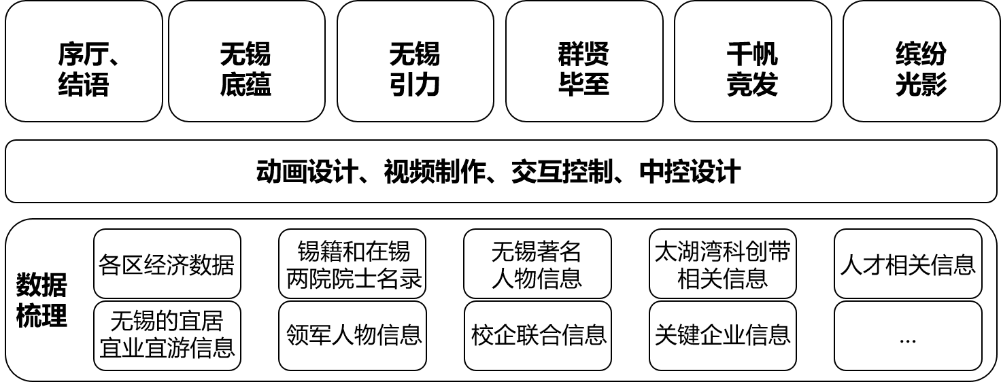
总体设计
本项目借助多媒体手段构建无锡底蕴、无锡引力、群贤毕至、千帆竞发、缤纷光影等主题展示，为了生动诠释人才工作成果及发展展望，将从影片制作、图片设计及各类展示模块设计入手，针对不同展示主题进行内容及控制系统的组合配置。
主题展示 | 二级主题 | 影片制作 | 展示图片精修 | 播放控制系统 | 无锡人才成果展示系统 | 电子签名 | 中控系统
序厅 |  | √ |  | √ |  |  | √
无锡底蕴 | 无锡概况 |  |  |  | √ |  | √
无锡底蕴 | 两院院士 |  | √ |  | √ |  | √
无锡底蕴 | 无锡著名人物 |  | √ |  | √ |  | √
无锡底蕴 | 无锡人才太湖品牌 |  | √ |  | √ |  | √
无锡底蕴 | 科创地标 |  |  |  | √ |  | √
无锡引力 | 人才数据 |  |  |  | √ |  | √
无锡引力 | 无锡特色人文 |  | √ |  | √ |  | √
无锡引力 | 人才服务 |  |  |  | √ |  | √
群贤毕至 | 群贤毕至概述 | √ |  | √ |  |  | √
群贤毕至 | 院士领衔 | √ |  | √ |  |  | √
群贤毕至 | 领军人才 |  |  |  | √ |  | √
群贤毕至 | 乡土人才 |  |  | √ |  |  | √
群贤毕至 | 校企联手 | √ |  | √ |  |  | √
群贤毕至 | 金匮寄语 |  |  | √ |  |  | √
千帆竞发 | 人才发展成效 |  |  |  | √ |  | √
千帆竞发 | 企业宣传 |  |  | √ | √ |  | √
千帆竞发 | 品牌展播 |  |  |  | √ |  | √
缤纷光影 |  | √ |  | √ |  |  | √
结语 |  |  |  |  |  | √ | √
具体建设内容如下：

整体方案设计
依据建设目标，设计7个人才展示区域内容加1套中控系统设计，收集整理多方面的文字、图片、视频素材，通过不同的信息化展示方式，体现每个区域特色，后台可更新内容，并结合展示方式，实现集中控制。
- 序厅
通过多媒体形式（视频、图片、文字等）介绍无锡人才工作特色亮点概述。
- 无锡底蕴
- 通过多媒体形式（视频、图片、文字等）展示无锡及各个区县版块的内容及发展状况，并可互动操作；
- 通过多媒体形式（视频、图片、文字等）介绍无锡籍两院院士、在锡工作院士，并可互动操作；
- 通过多媒体形式（视频、图片、文字等）介绍太湖人才计划、太湖人才峰会、太湖杯国际精英挑战赛、太湖人才媒体，并可互动操作；
- 通过多媒体形式（视频、图片、文字等）介绍100位以上古今无锡名人，并可互动操作。
- 无锡引力
- 通过多媒体形式（视频、图片、文字等）介绍一核心（太湖新城）、十园（规划的十个特色园区）、多点（国家重点实验室，研究所以及科研院所等），并可互动操作；
- 通过多媒体形式（视频、图片、文字等）介绍人才数据地图，并可互动操作；
- 通过多媒体形式（视频、图片、文字等）介绍人才服务-政务资源、金融资源、市场资源、公共资源的内容，并可互动操作；
- 通过多媒体形式（视频、图片、文字等）介绍无锡特色人文内容，并可互动操作。
- 群贤毕至
- 通过多媒体形式（视频、图片、文字等）介绍无锡各类人才的概貌；
- 通过多媒体形式（视频、图片、文字等）介绍无锡创新人才和创业人才，分市和区查询，并可互动操作；
- 通过多媒体形式（视频、图片、文字等）介绍无锡院士工作成果；
- 通过多媒体形式（视频、图片、文字等）介绍无锡乡土人才工作成果；
- 通过多媒体形式（视频、图片、文字等）介绍无锡校企合作工作成果；
- 通过多媒体形式（视频、图片、文字等）介绍无锡高层次人才访谈语录。
5、千帆竞发
- 通过多媒体形式（视频、图片、文字等）介绍人才发展成效，并可互动操作；
- 通过多媒体形式（视频、图片、文字等）介绍重点人才企业，并可互动操作；
- 通过多媒体形式（视频、图片、文字等）介绍无锡重点企业品牌；
- 通过多媒体形式（视频、图片、文字等）介绍无锡人才工作媒体报道内容。
- 缤纷光影
以裸眼立体影院形式，介绍无锡人才工作的特色、亮点，并汇总展示相关数据。
- 结语/电子签名
开发虚化程序、联屏控制程序。电子签名感应灵敏、笔迹模拟逼真、程序抠像完美，能完成前台删除、保存、重新、返回、播放功能。
- 中控系统
通过后台服务器、安卓客户端，控制整套系统的所有硬件设备，包含灯光控制、电脑控制、投影设备控制、平板一体机控制、LED屏幕控制等，并能够远程更新各展项展示内容，集成视频播放、场景切换等功能。兼容安卓平台和Windows平台，并提供日志监控。

影片制作
具体包括：
影片制作 | 序厅 | 3分钟欢迎视频
影片制作 | 群贤毕至 | 展区概述特色人才3分钟影片
影片制作 | 院士领衔 | 院士合作成果视频展示
影片制作 | 校企联手 | 校企合作成果视频展示
影片制作 | 缤纷光影 | 5分钟四维立体影片

展示图片精修
具体包括：
展示图片精修 | 院士领衔 | 不少于100位院士图片
展示图片精修 | 无锡人才太湖品牌 | 不少于30张特色活动图片
展示图片精修 | 无锡特色人文 | 不少于300张特色人文活动图片
展示图片精修 | 无锡著名人物 | 不少于100位著名人物图片

播放控制系统
具体包括：
系统 | 内容
播放控制系统 | 序厅 | 通过PC主机、高清投影仪、智能调光玻璃（通电玻璃幕布），播放展示视频；  视频播放器采用C#编程语言编写，需按时间轴输出硬件控制指令；可基于TCP/UDP端口控制；可在视频播放时间轴上定义多个输出事件并且联动控制多个外部设备，支持TCP/UDP协议、RS485指令  支持多种视频播放模式切换，可根据不同场景选择不同程序播放脚本；  支持市面上大部分视频格式例如MP4，AVI，MOV，WAV,HAP,FLV等，视频播放器支持4K以内视频解码；支持PAD远程控制。
播放控制系统 | 群贤毕至概述 | 支持50-55寸一体机播放设备，依据展示内容不同定制化设计影片播放程序脚本，支持视频、动画单个文件循环、多个文件循环等多种播放模式，支持多个设备区域联动控制播放控制；  视频播放器采用C#编程语言编写，支持基于TCP/UDP端口控制；  可支持pad远程控制，并可远程单独控制单个设备或多个设备；  支持市面上大部分视频格式例如MP4，AVI，MOV，WAV,HAP,FLV等，视频播放器支持4K以内视频解码。
播放控制系统 | 群贤毕至院士领衔
播放控制系统 | 群贤毕至乡土人才
播放控制系统 | 群贤毕至校企联手
播放控制系统 | 群贤毕至金匮寄语
播放控制系统 | 千帆竞发企业宣传
播放控制系统 | 缤纷光影 | 支持7台以上高清投影画面融合；在多台电脑上运行的播放程序需要做到视频内容帧同步速率，保证画面无错位和撕裂感；  在特定视角观看整个影片有裸眼立体沉浸式体验感，因此涉及到播放程序对观看视点特殊变形矫正，保证画面各处在观看视点有最佳效果。  播放器可通过Pad远程通过TCP/UDP协议，控制影片的播放停止，以及切换影片，静音效果。  可通过时间轴对外发送指令，控制环境灯光联动亮灭展示，使观众能体验到最佳效果。  视频播放器采用C#编程语言编写。  支持视频格式例如MOV，,HAP等，视频播放器支持8K以内视频解码。

无锡人才成果展示模块
具体包括：
展区 | 序号 | 模块名称 | 内容分类 | 一级分类 | 功能描述
无锡底蕴 | 1 | 无锡概况展示模块 | 软件制作 | 无锡概述内容交互操作展示 | 可进行视频播放、图片、文字展示切换操作，分市区各个版块内容分别展示
无锡底蕴 | 2 | 两院院士展示模块 | 软件制作 | 无锡籍院士和在锡院士交互操作展示 | 动态展示人物简介，分年度排列并可交互操作
无锡底蕴 | 3 | 无锡人才太湖品牌展示模块 | 软件制作 | 无锡人才太湖品牌，太湖人才计划、太湖杯大赛、太湖人才峰会相关内容展示、交互 | 通过LCD拼接屏及触控装置展示相关内容，并可进行交互操作
无锡底蕴 | 4 | 无锡著名人物展示模块 | 软件制作 | 展示历史上众多无锡籍著名人物，图片以及文字简介 | 著名人物100个以上人物简介介绍，并可查询交互操作。
无锡引力 | 5 | 科创地标多屏联控展示模块 | 软件制作 | 通过三维建模输出展示内容，并可交互操作展示 | 太湖湾科创带的一核（太湖新城）  规划的十个特色园区  多点（国家重点实验室，研究所以及科研院所）  三维建模及贴图，灯光调整以及地图设计
无锡引力 | 6 | 人才数据多屏联控展示模块 | 软件制作 | 人才数据多屏交互展示 | 人才数据三折幕联屏交互显示系统，通过程序框架结构展示多个人才平台，并实现数据可视化展示对比以及深挖人才地域和行业来源及就业方向等信息。可通触摸屏可手势切换PC端在不同 LED大屏幕内容，并点击查询二级菜单以及详细数据。可扩充后期内容，通过触摸屏可点击交互信息查询。
无锡引力 | 7 | 无锡特色人文多屏联控展示模块 | 软件制作 | 饕餮美食 | 无锡美食展示图片展示交互
 |  |  |  | 秀美风光 | 无锡自然风光图片展示交互
 |  |  |  | 配套服务 | 无锡人才配套资源图片展示交互
 |  |  |  | 民生生活 | 无锡民生生活方面图片展示交互
 |  |  |  | 交通生活 | 无锡机场，公路铁路，航运，交通枢纽等方面图片展示交互
无锡引力 | 8 | 人才服务展示模块 | 软件制作 | 政务资源 | 展示无锡人才政策查询页面，可链接外网网站，并进行交互操作
无锡引力 | 8 | 人才服务展示模块 | 软件制作 | 金融资源 | 展示无锡人才金融服务查询页面，可链接外网网站，并进行交互操作
无锡引力 | 8 | 人才服务展示模块 | 软件制作 | 市场资源 | 展示无锡人才市场资源查询页面，可链接外网网站，并进行交互操作
无锡引力 | 8 | 人才服务展示模块 | 软件制作 | 公共资源 | 展示无锡人才公共资源查询页面，可链接外网网站，并进行交互操作
群贤毕至 | 9 | 领军人物展示模块 | 软件制作 | 无锡创业人才展示 | 以图片形式展示分市区各个版块展示创业人才简介，并交互查询
千帆竞发 | 10 | 人才发展成效投影交互展示模块 | 软件制作 | 无锡人才工作年度成效交互展示 | 展示无锡多年的工作成果，支持数据比较分析以及数据信息可视化展示，支持后台简便快捷更新数据信息。
千帆竞发 | 11 | 企业宣传视频投影交互展示模块 | 软件制作 | 无锡重点人才企业宣传视频交互展示 | 交互触摸展示龙头企业相关视频内容，支持后台数据快速更新。
千帆竞发 | 12 | 品牌展播联屏展示模块 | 软件制作 | 无锡重点企业品牌展示 | 室内全彩LED大屏，4组，演示效果要求可分可联，主要展示无锡人才企业、创新企业、上市企业等企业标识图形图像。

电子签名系统
开发虚化程序、联屏控制程序。电子签名感应灵敏、笔迹模拟逼真、程序抠像完美，能完成前台删除、保存、重新、返回、播放功能。

中控系统
开发安卓平台控制软件、PC端控制软件、后台服务器联控软件等。
- 建设要求

影片制作

序厅影片
完成《无比爱才 希望您来》影片策划包装制作，让受众从序厅开始了解到无锡的各方面实力，并配合通电玻璃电动门，让观众突破画面进一步了解展厅内无锡人才工作的各个方面。2、画面分辨率要求1920X1080，高度契合“无锡欢迎您”的主题，叙事逻辑严谨、层级清晰。时长在120秒-150秒之间。

群贤毕至影片
通过百人群像（不少于100位人物展示）的动态视频内容，展示无锡特色人才。时长在120秒-150秒之间。

院士领衔影片
通过视频动画，重点展示25个以上院士领衔经济化茧为蝶的项目成果案例。

校企联手影片
通过视频图片剪辑展示校企合作成果，重点展示内容包含：科技组团·产才大融合、在锡校友会·智汇太湖湾、筑巢引凤聚·精英奔涌，通过视频快闪的方式呈现出人才工作的多样性及高效性。

缤纷光影影片
以四维立体的呈现方式，打造沉浸式裸眼立体影院，重点体现无锡人才工作举措和成就，风格新颖，视听效果震撼，观众印象深刻，能高度体现新时代背景下无锡人才工作的鲜明特色和亮点。时长260秒-360秒之间。

展示图片精修

院士领衔图片展示
完成不少于100位院士人物头像图片优化处理，根据实际要求分别输出黑白、彩色图像，分辨率要求达到1920X1080。

无锡人才太湖品牌图片展示
完成不少于30张特色活动图片优化处理，分辨率要求达到1920X1080。

无锡特色人文图片展示
完成不少于300张特色人文活动图片优化处理，并根据类别分别输出，分辨率要求达到1280x720。

无锡著名人物图片展示
完成不少于100位著名人物图片优化处理，分辨率要求达到1280x720。

播放控制系统
通用要求：多媒体模块平台程序编写, 多媒体控制接口程序,功能设计。定制化设计影片播放程序脚本，支持PAD远程控制。支持联动控制通电玻璃门，包含电动门开关以及通电玻璃雾化状态。可支持pad远程控制，播放停止暂停静音以及解除静音，区域联动控制。

缤纷光影立体投影播放控制模块要求
多媒体模块平台程序编写, 多媒体控制接口程序。定制化设计影片播放程序脚本，支持PAD远程控制。投影拼接融合，高分辨率视频播放，多台电脑视频能够达到帧同步播放内容。
打造沉浸式裸眼立体影院，重点体现无锡人才工作举措和成就，风格新颖，视听效果震撼，观众印象深刻，能高度体现新时代背景下无锡人才工作的鲜明特色和亮点。
沉浸式裸眼立体影院是一种基于投影的沉浸式虚拟现实大型显示系统，是以计算机图形学为基础，把高分辨率的立体投影显示技术、多通道视景同步技术、三维计算机图形技术、音响技术、传感器技术等完美地融合在一起，从而产生一个被三维立体投影画面包围的供多人使用的完全沉浸式的虚拟环境，其特点是分辨率高，沉浸感强，交互性好。
沉浸就是让人专注在当前的目标情境下感到愉悦和满足，而忘记真实世界的情境。沉浸感是虚拟现实技术的内在要求，沉浸式显示也是虚拟现实系统的高级形态。本次设计正是基于这一需求的高级别、沉浸式虚拟现实系统整体解决方案。


无锡人才成果展示系统
该系统应用于不同展示硬件，配合硬件展示相关内容，可支持触摸交互。触摸交互一体机系统为Windows系统。软件有多层级多子目录，用户可以根据自由选择进入不同子目录查看信息，根据媒体内容不同的形式，如视频、图片、网页等，定制开发不同应用软件，展示媒体内容。根据不同展示模式，分别设计交互界面，利用现有图片素材的美化，根据不同算法和用户交互来保证交互软件的质量。因此需要开发工具支持多种类功能模块。
该系统开发环境为Windows10操作系统。数据库使用mysql搭建，支持更换不同展示资料，数据库支持内容更新，可直接对应更新资料，达到展示界面内容自动更新。
开发工具为Figma、TouchDesigner 、python、Java、JavaScript、C#、Adobe AIR、PHP。后台框架YII2 , 数据库采用mySQL5.6以上版本，文件上传FTP，访问Xshell，更新代码GIT，phpstorm工具。

无锡概况展示模块
该模块应用在50寸一体机，Windows操作系统，通过设计触摸交互程序，展示无锡概况，包括概述简介及无锡8个区市相关情况，重点展示每个区五年经济数据，让观众获取到无锡蓬勃发展的实证。配合流畅交互和平面UI设计，给人留下无锡底蕴丰厚的印象。
根据展示内容建立触发机制，支持精准的触摸交互程序设计。交互程序架构如下所示：
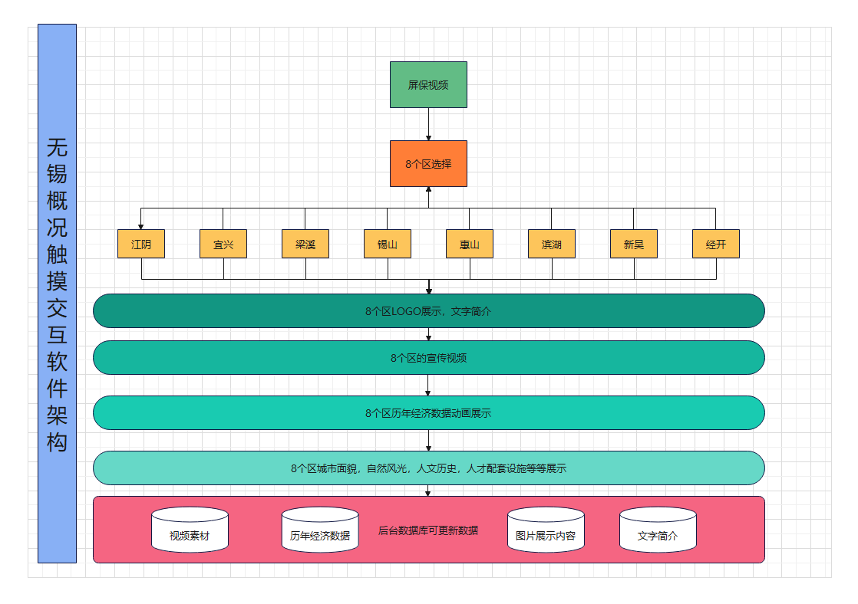
触摸交互程序架构

支持总体展示无锡概况，同时支持针对六区两市下钻选择具体的区（市），分模块进行重点展示。
展示内容包括宏观经济指标、特色产业、主要人文景观介绍。
模块名称 | 内容分类 | 一级分类 | 二级分类 | 功能描述
无锡概况展示模块 | 软件制作 | 无锡概况首页-8个区县触控按钮 | 每个区县包含区县LOGO，概况文字简介 | 设计触摸交互程序，展示无锡概况，包括概述简介及无锡8个区市相关情况，重点展示每个区五年经济数据，让观众获取到无锡蓬勃发展的实证。配合流畅交互和平面UI设计，给人留下无锡底蕴丰厚的印象。
无锡概况展示模块 | 软件制作 | 视频播放模块 | 每个区县视频模块 | 点播每个区县视频播放完毕自动返回区县页，也可提前关闭视频画面
无锡概况展示模块 | 软件制作 | 经济数据可视化 | 每个区县多年经济数据可视化展示 | 动态展示各区县经济化数据
无锡概况展示模块 | 软件制作 | 互动交互查看图片模块 | 每个区县经济园区，风景以及自然风光图片等简介 | 平滑展示各区县的人才经济活动和配套设施，并可以多页展示内容，另附带后台数据库修改更新图片和文字内容。

两院院士展示模块
该模块应用在50-55寸一体机，Windows操作系统，通过设计触摸交互程序，展示院士名录信息，支持锡籍和在锡两院院士信息查询，每个院士均有单独展示院士照片和院士个人简介画面，后台数据库实时更新媒体数据。围绕时间线，展示锡籍和在锡两院院士信息。
模块名称 | 内容分类 | 一级分类 | 二级分类 | 功能描述
两院院士展示模块 | 软件制作 | 锡籍两院院士 | 1952至2021年，历年当选院士清单 | 设计触摸交互程序，展示院士名录信息，支持锡籍两院院士信息查询，每个院士均有单独展示院士照片和院士个人简介画面，后台数据库实时更新媒体数据。
两院院士展示模块 | 软件制作 | 在锡工作院士 | 历年在无锡工作过的两院院士清单 | 在锡两院院士信息查询，每个院士均有单独展示院士照片和院士个人简介画面，后台数据库实时更新媒体数据。

根据展示内容建立触发机制，支持精准的触摸交互程序设计。交互程序架构如下所示：
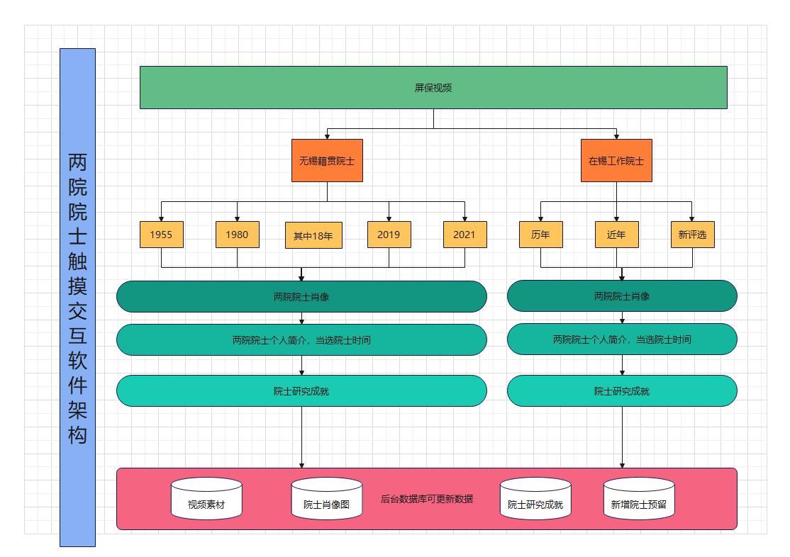
触摸交互程序架构

无锡人才太湖品牌展示模块
该模块应用在4块55寸LCD拼接屏，并加装红外触摸框，一台PC主机，重点展示太湖品牌、太湖人才计划、太湖杯大赛、太湖人才峰会相关内容，并可通过触摸交互互动。
模块名称 | 内容分类 | 一级分类 | 二级分类 | 功能描述
无锡人才太湖品牌展示模块 | 软件制作 | 太湖人才计划 | 相关活动图片可左右翻页切换以及返回首页 | 55寸LCD拼接屏，重点展示太湖品牌、太湖人才计划、太湖杯大赛、太湖人才峰会相关内容.
无锡人才太湖品牌展示模块 | 软件制作 | 太湖人才峰会 | 相关活动视频和图片可左右翻页切换以及返回首页 | 55寸LCD拼接屏，重点展示太湖品牌、太湖人才计划、太湖杯大赛、太湖人才峰会相关内容.
无锡人才太湖品牌展示模块 | 软件制作 | 太湖杯国际精英挑战赛 | 相关活动图片可左右翻页切换以及返回首页 | 55寸LCD拼接屏，重点展示太湖品牌、太湖人才计划、太湖杯大赛、太湖人才峰会相关内容.
无锡人才太湖品牌展示模块 | 软件制作 | 太湖人才多媒体矩阵 | 相关媒体微信，微博，视频号，B站，公众号等介绍，并可以用手机直接扫描二维码跳转到相应内容页。 | 55寸LCD拼接屏，重点展示太湖品牌、太湖人才计划、太湖杯大赛、太湖人才峰会相关内容.

无锡著名人物展示模块
该模块应用在4块55寸LCD拼接屏，并加装红外触摸框，一台PC主机，展示历史上众多无锡籍著名人物，图片以及文字简介，并包含数据库模型，可以通过后台更新排序顺序以及图片文字的修改，并可通过显示设备交互互动。
模块名称 | 内容分类 | 一级分类 | 二级分类 | 功能描述
无锡人才著名人物触摸屏 | 软件制作 | 待机视频-名家辈出，光耀古今特效包装 | 循环待机视频播放 | 视频播放模块，无缝循环播放，并可在屏幕有点击动作自动隐藏视频画面
无锡人才著名人物触摸屏 | 软件制作 | 110位古今无锡名人图像选择 | 点击对应名人头像，出现对应名人详细介绍文字 | 展示历史上众多无锡籍著名人物，图片以及文字简介
无锡人才著名人物触摸屏 | 软件制作 | 后台数据库，可编辑人物排列顺序，以及人物简介文字和图片。 |  | 包含数据库模型，可以通过后台更新排序顺序以及图片文字的修改。

科创地标多屏联控展示模块
该模块应用在2块LED屏幕，点距0.25左右，1台PC主机，通过32寸触摸屏交互，展示太湖湾科创带的一核（太湖新城）、十园（规划的十个特色园区），多点（国家重点实验室，研究所以及科研院所），并展示无锡8个区市的科创地标，每个区重点发展方向。
模块名称 | 内容分类 | 一级分类 | 二级分类 | 功能描述
科创地标多屏联控展示模块 | 软件制作 | 触摸交互屏-首页-一核心 | 一核心（太湖新城） | 太湖湾科创带的一核（太湖新城）
科创地标多屏联控展示模块 | 软件制作 | 触摸交互屏-首页-十园区 | 十园（规划的十个特色园区） | 规划的十个特色园区
科创地标多屏联控展示模块 | 软件制作 | 触摸交互屏-首页-多点 | 多点（国家重点实验室，研究所以及科研院所） | 多点（国家重点实验室，研究所以及科研院所）
科创地标多屏联控展示模块 | 软件制作 | 墙面LED屏-一核心  桌面LED屏-一核心 | 墙面LED屏-一核心  桌面LED屏-一核心 | 展示太湖湾科创带的一核（太湖新城）规划地理范围，规划产业导向，领导视察等画面
科创地标多屏联控展示模块 | 软件制作 | 墙面LED屏-十园区  桌面LED屏-十园区 | 墙面LED屏-十园区  桌面LED屏-十园区 | 太湖湾科创带的十园（规划的十个特色园区）
科创地标多屏联控展示模块 | 软件制作 | 墙面LED屏-多点  桌面LED屏-多点 | 墙面LED屏-多点  桌面LED屏-多点 | 太湖湾科创带的多点（国家重点实验室，研究所以及科研院所）
科创地标多屏联控展示模块 | 软件制作 | 墙面LED屏-多点  桌面LED屏-多点 | 墙面LED屏-多点  桌面LED屏-多点 | 无锡每个区县的科创园区重点发展方向，联动协同发展。

根据展示内容建立触发机制，支持精准的触摸交互程序设计。交互程序架构如下所示：
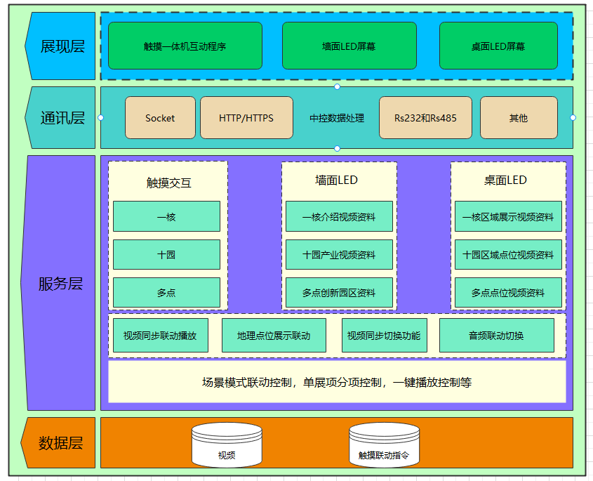
触摸交互程序架构

按照太湖湾科创带建设规划，支持动态展示太湖湾科创带的一核、十园，多点发展，并重点展示无锡8个区市的科创地标。
通过触摸屏联动控制，LED显示屏展示以下内容：
“一核”
太湖新城，以无锡经济开发区、无锡山水城科教产业园和无锡太湖国际科技园为核心，突出新城首位度、体现高端创新资源要素集聚，打造无锡产业技术创新的“中枢”和“内核”。

“十园”
太湖湾科创带沿线各市（县）区发展潜力较强的园区平台，突出产业承载主导功能，以特色化、集约化为发展导向，重点推动未来产业园、特色产业园和现代服务业产业园三类园区建设，推动重点园区围绕主导产业，以造链、强链、补链、延链为核心，率先打造标志性现代化产业链。

“多点”
太湖湾科创带沿线的高校、科研院所、重点实验室、工程技术研究中心、企业技术中心、创新中心、新型研发机构等创新资源，突出科技研发、创新孵化、文化教育等功能，强化高层次人才汇集、高水平高校院所集聚、高品质服务供给，推动形成载体平台互联互动、功能定位合理清晰、组织建设高效持续的发展格局。

人才数据多屏联控展示模块
该模块应用在2块LED屏幕，点距0.2左右，4台PC主机，通过32寸触摸屏交互，并支持分屏展示，通过程序框架结构展示多个人才平台，并实现数据可视化展示对比以及深挖人才地域和行业来源及就业方向等信息。
模块名称 | 内容分类 | 一级分类 | 二级分类 | 功能描述
人才数据多屏联控展示模块 | 软件制作 | Pad可联动切换多组平台 |  | 三面LED屏幕默认展示人才大数据平台内容，可通过pad切换三组LED屏幕显示不同大数据平台。
人才数据多屏联控展示模块 | 软件制作 | 触摸屏交互部分 |  | 更可以通过触摸屏手势切换到三组LED屏幕上进行触控操作，进行并点击查询二级菜单以及详细数据。可扩充后期内容，通过触摸屏可点击交互信息查询。
人才数据多屏联控展示模块 | 软件制作 | LED-左-8个平台切换 |  | 可切换超过20组已对接的大数据平台。可远程单独控制每个LED屏幕显示信息。
人才数据多屏联控展示模块 | 软件制作 | LED-中-8个平台切换 |  | 可切换超过20组已对接的大数据平台。可远程单独控制每个LED屏幕显示信息。
人才数据多屏联控展示模块 | 软件制作 | LED-左-8个平台切换 |  | 可切换超过20组已对接的大数据平台。可远程单独控制每个LED屏幕显示信息。
人才数据多屏联控展示模块 | 软件制作 | LED-中-图片以及视频切换 |  | 可在中间LED屏幕内切换显示除大数据平台内容以外的媒体信息。例如多组无锡人才活动图片，并进行翻页切换控制。  可在中间LED屏幕内切换多组视频内容展示，并可远程播放控制。

A、三面LED屏幕默认展示人才大数据平台内容，可通过pad切换三组LED屏幕显示不同大数据平台。
B、可切换超过20组已对接的大数据平台。可远程单独控制每个LED屏幕显示信息。
C、更可以通过触摸屏手势切换到三组LED屏幕上进行触控操作，进行并点击查询二级菜单以及详细数据。可扩充后期内容，通过触摸屏可点击交互信息查询。
D、可在中间LED屏幕内切换显示除大数据平台内容以外的媒体信息。例如多组无锡人才活动图片，并进行翻页切换控制。
E、可在中间LED屏幕内切换多组视频内容展示，并可远程播放控制。
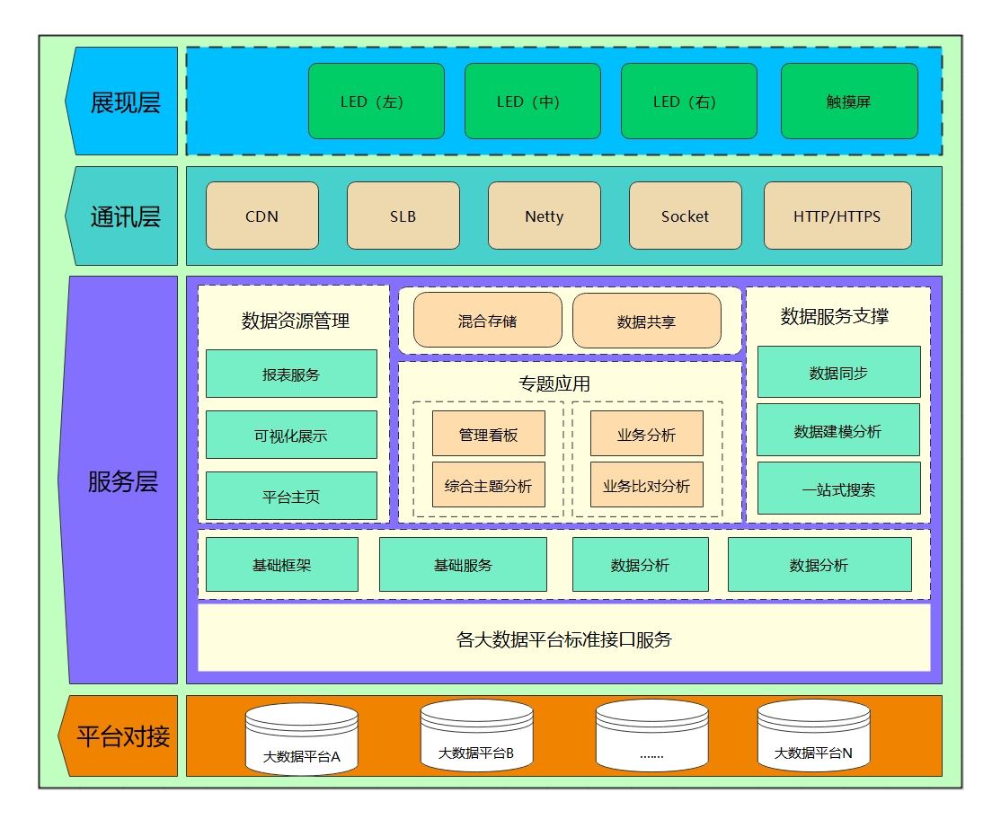
触摸交互程序架构
可通过触摸屏手势互动切换多个平台显示内容，并且可以通过pad切换所有大屏内的显示平台数据。所有平台的数据可以根据后台实时更新显示内容。
中间LED大屏幕可以切换显示多个视频模块内容，也可以切换显示图片内容，并且可以远程切换视频和图片翻页等功能，可以通过后台数据库更改显示视频和图片资料。

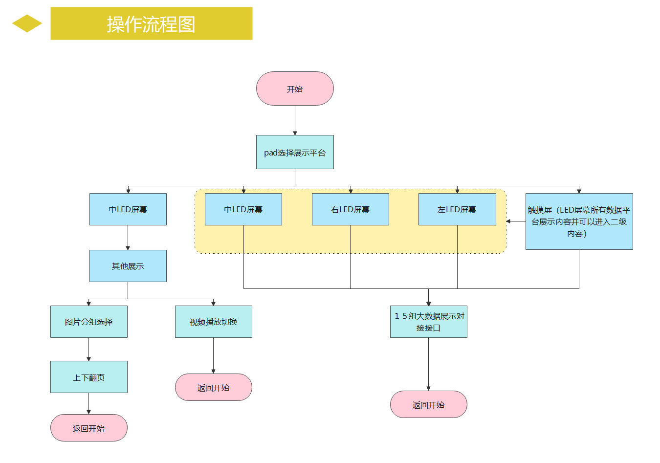
支持对按照重点行业进行产业人才细分，具体行业包括物联网、集成电路、高端纺织、高端装备、新材料及新能源等。
支持按照人才年龄、学历、数量变化等进行数据分析，通过企业总体数量规模变化与人才分布变化间的动态变化规律掌握本地区人才发展现状，以数据为驱动辅助支持相关人才引进、培育、扶持措施开展。
围绕高校毕业生，按照来锡就职学生生源地进行细化分析。
围绕高校毕业生，支持按照人才学历、专业、就业单位等维度进行数据分析，详细刻画无锡高校毕业生就业环境全貌。以数据为驱动辅助支持相关人才引进、培育、扶持措施开展。

无锡特色人文多屏联控展示模块
该模块应用在5台电视机，通过32寸触摸屏交互，收集整理无锡宜居宜业宜游素材，重点展示无锡良好的人才居住、就业环境。
通过远程交互的形式重点展示无锡的宜居宜业宜游内容。通过触摸屏内分类，可以点击按钮，投屏至五块屏幕。
模块名称 | 内容分类 | 一级分类 | 二级分类 | 功能描述
无锡特色人文多屏联控展示模块 | 软件制作 | 触摸屏 | 饕餮美食，交通生活，民生生活，生活配套，秀美风光 | 多媒体系统平台程序编写, 多媒体控制接口程序,功能设计、制作,动态效果制作。项目合成,调试运行。交互程序UI设计，动效设计和交互程序编写，多屏幕内容联动互动。通过触摸屏内不同展示分类，点击按钮将内容投屏至立面的五块屏幕。
无锡特色人文多屏联控展示模块 | 软件制作 | 大屏联动控制 | 5屏幕联动控制程序。 | 多媒体系统平台程序编写, 多媒体控制接口程序,功能设计、制作,动态效果制作。项目合成,调试运行。跟随触摸屏交互板块内容，显示对应板块画面，并且联动同步滑屏展示多个画面内容。

人才服务展示模块
该模块应用在4组50寸触摸一体机，按照叙事交互逻辑设计生成内容，主要包括：①政务资源 ②金融资源 ③市场资源④公共资源。
政务资源关联政策及行政法规等相关内容，提供政策及行政查询，政策查询支持按照不同的政策级别、政策类别等，按照关键字进行快速检索。同时按照个人及企事业范围分别进行服务资源整合，其中个人资源包括居住证、签证、外国人工作许可、国外学历学位认证、住房公积金、住房补贴、职称申报等服务。企事业范围服务涵盖金融、工商及人力资源服务，涉及项目路演、人才贷、企业年报、企业信用报告、人事代理、人才招聘等服务内容。
按照无锡人才金融工作开展情况，围绕“人才投、人才贷、人才保、人才险”进项具体工作内容整理展示。
市场资源重点展示无锡市人才招聘、人才服务等机构信息。同时重点展示人才金融港及高效创新创业促进会工作内容。
政务资源 | 软件制作 | 行政查询 | 个人资源和企事业范围服务查询 | 政务资源关联政策及行政法规等相关内容，提供政策及行政查询，同时按照个人及企事业范围分别进行服务资源整合，其中个人资源包括居住证、签证、外国人工作许可、国外学历学位认证、住房公积金、住房补贴、职称申报等服务。企事业范围服务涵盖金融、工商及人力资源服务，涉及项目路演、人才贷、企业年报、企业信用报告、人事代理、人才招聘等服务内容。
政务资源 | 软件制作 | 政策查询 | 包含市级，区县级人才政策查询 | 跟随最新政策实时更新后台数据。政策查询支持按照不同的政策级别、政策类别等，按照关键字进行快速检索。
金融资源 | 软件制作 | 人才投 | 人才投方面概述 | 人才投信息可视化展示，并可展示人才投方面活动视频内容，并实施更新数据
金融资源 | 软件制作 | 人才贷 | 人才贷方面概述 | 人才投信息可视化展示，并可展示人才投方面活动视频内容，并实施更新数据
金融资源 | 软件制作 | 人才保 | 人才保方面概述 | 人才投信息可视化展示，并可展示人才投方面活动视频内容，并实施更新数据
金融资源 | 软件制作 | 人才险 | 人才险方面概述 | 人才投信息可视化展示，并可展示人才投方面活动视频内容，并实施更新数据
市场资源 | 软件制作 | 无锡人才金融港 | 入驻人才金融港平台企业 | 多家金融港企业信息，包含企业LOGO，企业简介，企业二维码，企业入驻金融港地点，联系电话，联系人等等
市场资源 | 软件制作 | 校促会 | 校促会简介及活动内容 | 高效创新创业促进会工作内容
公共资源 | 软件制作 | 医疗资源 | 医疗资源-交互查询 | 医疗资源分布情况查询，并跟随后台数据实时更新
公共资源 | 软件制作 | 教育资源 | 教育资源-交互查询 | 教育资源分布情况查询，并跟随后台数据实时更新
公共资源 | 软件制作 | 旅游资源 | 旅游资源-交互查询 | 旅游资源分布情况查询，并跟随后台数据实时更新
公共资源 | 软件制作 | 交通资源 | 交通资源-交互查询 | 交通资源分布情况查询，并跟随后台数据实时更新

领军人物展示模块
该模块应用在55寸触摸一体机，重点介绍无锡在各个行业领域的领军人物，通过触摸屏查询，可了解到73名院士的信息，后台可灵活新增和修改新领军人物的信息。
模块名称 | 内容分类 | 一级分类 | 二级分类 | 功能描述
领军人物展示模块 | 软件制作 | 8个区和市的各行业领军人物 | 创新人才和创业人才分市和区查询 | 重点介绍无锡在各个行业领域的领军人物，通过触摸屏查询，领军人物肖像、研究范围以及卓越贡献等信息，后台可灵活新增和修改新领军人物的信息。

人才发展成效投影交互展示模块
该模块应用在3台高清投影，3台PC主机，加装雷达探测器，支持可触控交互。借助于计算机互动三维图形技术、图像处理技术、传感器技术等高新技术，利用多个投影仪拼接融合，通过多彩的图、文、声、像等形式，直观、形象、生动地作用于观众的感官。
重点展示无锡多年的工作成果，支持数据比较分析以及数据信息可视化展示，支持后台简便快捷更新数据信息。
模块名称 | 内容分类 | 一级分类 | 二级分类 | 功能描述
人才发展成效投影交互展示模块 | 软件制作 | 墙面多点交互系统 |  | 借助于计算机互动三维图形技术、图像处理技术、传感器技术等高新技术，利用多个投影仪拼接融合，可根据后台数据库更新历年数据。
人才发展成效投影交互展示模块 | 软件制作 | 人才企业大数据分析 | 当年和历年（2019年，2020年，2021年） | 重点展示无锡多年的工作成果，支持数据比较分析以及数据信息可视化展示，支持后台简便快捷更新数据信息。

企业宣传视频投影交互展示模块
该模块应用在3台高清投影，3台PC主机，加装雷达探测器，支持可触控交互。视频投影播放企业宣传片，可触摸控制播放，同时还可以触摸交互展示龙头各个龙头企业的业务范围以及行业地位等。
模块名称 | 内容分类 | 一级分类 | 二级分类 | 功能描述
企业宣传视频投影交互展示模块 | 软件制作 | 墙面多点交互系统 |  | 借助于计算机互动三维图形技术、图像处理技术、传感器技术等高新技术，利用多个投影仪拼接融合，可根据后台数据库更新历年数据。
企业宣传视频投影交互展示模块 | 软件制作 | 龙头企业交互查询 | 12家企业点击交互 | 触摸交互展示龙头各个龙头企业的业务范围以及行业地位等。

该程序可通过点击墙面LOGO来激活对应企业的宣传资料，并可以通过平板来远程控制该视频内容播放和停止等工作。
可支持后台更改对应企业LOGO和宣传资料，方便日后维护更新使用。

品牌展播联屏展示模块
该模块应用在4块LED大屏，点距0.25左右，演示效果要求不同屏幕可分可联，主要展示无锡人才企业、创新企业、上市企业等企业标识，概述，拳头产品图形图像。
模块名称 | 内容分类 | 一级分类 | 二级分类 | 功能描述
品牌展播LED室内全彩屏/播放系统 | 软件制作 | 视频联动播放控制程序 |  | 室内全彩LED大屏，4组，演示效果要求可分可联，主要展示无锡人才企业、创新企业、上市企业等企业标识，概述，拳头产品图形图像。

结语/电子签名
该模块应用在电子签名硬件，加装电视机1台，做实时操控展示。开发采集程序、虚化程序、联屏控制程序。电子签名感应灵敏、笔迹模拟逼真、程序抠像完美，能完成前台删除、保存、重新、返回、播放功能。
模块名称 | 内容分类 | 一级分类 | 二级分类 | 功能描述
结语/电子签名 | 软件制作 | 双屏联动签名效果 |  | 开发联屏控制程序。电子签名感应灵敏、笔迹模拟逼真、程序抠像完美，能完成前台删除、保存、重新、返回、播放功能。

中控系统
中控系统，是一种对展厅所有展项进行集中管理及控制的智能控制系统。其主要是通过PC端、平板电脑、手机等智能设备来控制展厅各展项的智能控制系统。

系统架构
本项目中控能够实现一键智能控制、场景一键切换等功能，突破了传统展厅在时空、内容限制的一种新型个性化展示模式，让展厅延伸为主展厅、子分展厅等多种展现形式。
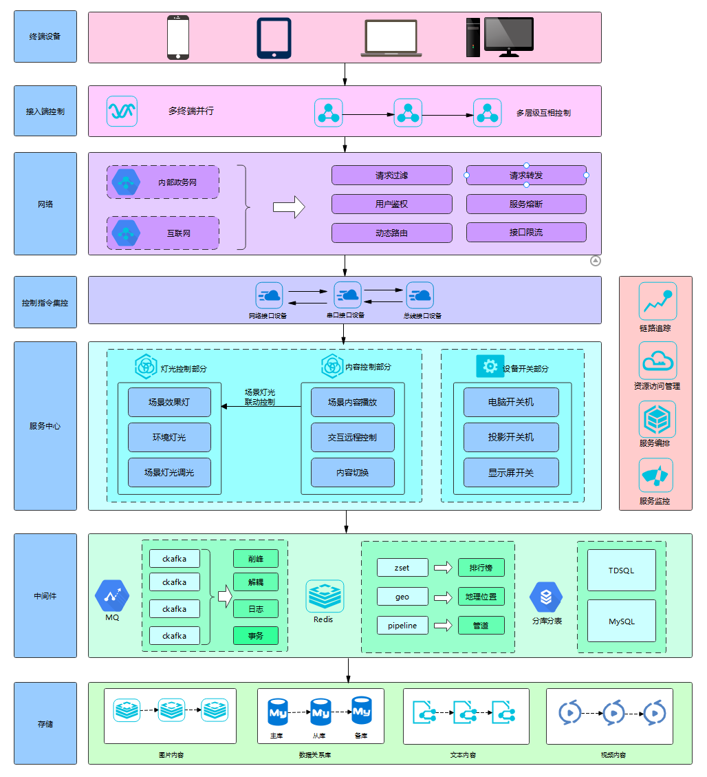
中控系统架构
中控系统实现混合屏幕拼接（规则/不规则分屏）、各类多媒体素材展示（视频、网页链接、图片、PPT格式）、设备远程集中管理等功能，让展示更多元、内容更丰富。此外，可远程实现场馆设备一键开关及灯光联动控制，以及多媒体展项远程控制，实现分区场景播放联动控制。

系统控制内容
整个中控系统包括中控首页、多媒体控制及硬件分项控制，其中中控首页包括设备、灯光、基础灯光控制。多媒体控制包括对序厅、科创地标、人才地图、群贤毕至、人才领衔等模块的控制，涉及影片的停止、播放、音量的开关及大小、灯光的开关等控制接口程序开发。

序厅
1、电脑开关机设备
视频服务器开关机控制，根据需求单独或集控控制服务器的开关机。
2、灯光控制设备
根据播放需求，控制灯光效果，自动关闭，自动开启。
3、电动移门模组
根据播放需求，控制电动移门的开合，自动关闭，自动开启。
4、雾化玻璃模组
根据播放需求，控制玻璃的雾化透明效果，自动雾化，自动透明。
5、局域网远程控制模块
支持局域网内远程控制，内容更替维护，方便联网更新内容。
6、投影机开关机设备
投影机开关机控制，根据需求单独或集控控制投影机的开关机。
7、内容控制模块
影片内容控制，根据播放需求，控制影片播放，音量调整。

无锡底蕴
1、局域网远程控制模块
支持局域网内远程控制，内容更替维护，方便联网更新内容。
2、开关机设备
视频服务器开关机控制，根据需求单独或集控控制服务器的开关机。

无锡引力
1、局域网远程控制模块
支持局域网内远程控制，内容更替维护，方便联网更新内容。
2、开关机设备
视频服务器开关机控制，根据需求单独或集控控制服务器的开关机。
3、内容控制模块
影片内容控制，根据播放需求，控制影片播放，音量调整。
4、LED模组开关控制
LED模组屏开关控制，根据需求单独或集控控制ED模组屏开关控制。
5、触摸一体机开关模组
触摸屏开关机控制，根据需求单独或集控控制触摸屏的开关机。

群贤毕至
1、内容控制模块
影片内容控制，根据播放需求，控制影片播放，音量调整。
2、触摸一体机开关模组
触摸屏开关机控制，根据需求单独或集控控制触摸屏的开关机。
3、局域网远程控制模块
支持局域网内远程控制，内容更替维护，方便联网更新内容。
4、投影机开关机设备
投影机开关机控制，根据需求单独或集控控制投影机的开关机。
5、电脑开关机设备
视频服务器开关机控制，根据需求单独或集控控制服务器的开关机。
6、灯光控制设备
根据播放需求，控制灯光效果，自动关闭，自动开启。

千帆竞发
1、局域网远程控制模块
支持局域网内远程控制，内容更替维护，方便联网更新内容。
2、开关机设备
视频服务器开关机控制，根据需求单独或集控控制服务器的开关机。
3、内容控制模块
影片内容控制，根据播放需求，控制影片播放，音量调整。
4、LED模组开关控制
LED模组屏开关控制，根据需求单独或集控控制ED模组屏开关控制。

缤纷光影
1、电脑开关机设备
视频服务器开关机控制，根据需求单独或集控控制服务器的开关机。
2、灯光控制设备
根据播放需求，控制灯光效果，自动关闭，自动开启。
3、局域网远程控制模块
支持局域网内远程控制，内容更替维护，方便联网更新内容。
4、内容控制模块
影片内容控制，根据播放需求，控制影片播放，音量调整。
5、投影机开关机设备
投影机开关机控制，根据需求单独或集控控制投影机的开关机。

结束签名
1、电脑开关机设备
视频服务器开关机控制，根据需求单独或集控控制服务器的开关机。
2、显示模组开关控制
显示模组屏开关控制，根据需求单独或集控控制显示模组屏开关控制。
3、触摸一体机开关模组
触摸屏开关机控制，根据需求单独或集控控制触摸屏的开关机。
4、内容控制模块
影片内容控制，根据播放需求，控制影片播放，音量调整。

日志审计
日志审计通过全面收集设备所产生的日志（包括运行、告警、操作、消息、状态等）并进行存储、监控、审计、分析，进而跟踪整个控制系统及控制流程的运行状态。
1、日志监控
提供日志监控能力，支持对控制系统实时状态进行监控，支持查看数据发送、接受等情况。
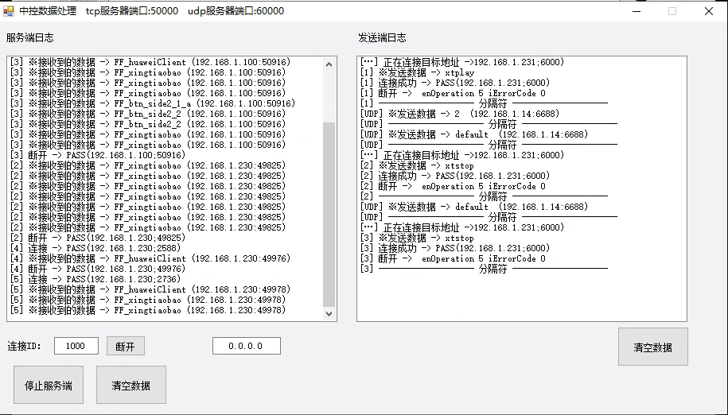
日志审计

2、日志存储
提供原始日志、范式化日志的存储，可自定义存储周期。
3、日志分析
提供便捷的日志分析操作，持对告警规则的自定义，可设置针对事件的各种筛选规则、告警等级等。

网络系统建设
本项目严格按照网络完全要求，主要采用互联网部署，对于无锡引力模块涉及的人才服务、政务资源、金融资源、市场资源及公共资源相关内容通过政务外网进行内容对接。

其他（终端、备份、运维等）系统建设

终端系统建设方案
本建设项目涉及的终端包括显示屏、电脑、PAD。建设期间主要完成联动控制。

备份系统建设方案
系统在建设和运维期间，对于政务外网数据实时数据备份，保证数据的容灾性。
此外根据本项目特点，将数据暂存本地，如遇突发状况，重启设备还原更新政务外网及互联网数据内容。

运维系统建设方案
系统运行和维护体系不仅是信息系统安全稳定的运行、业务正常开展的重要保障，也是信息化效益的重要体现。主要内容为用户提供良好服务，及时解决出现的问题和故障，做到网络和用户之所及，管理和服务之所及。
为了确保项目能够长期、稳定、高效运行，必须建立完善的运行、维护机制，在科学设计、精心施工的基础上，加强运行维护组织、管理制度、资金和队伍等各方面建设，形成一套业务主导、服务到位、运作规范、保障有力的运行维护体系，确保平台正常运转。

六、其他要求：
制作完毕后，须提供拍摄制作期间产生的所有音、影素材资料，用数字硬盘提供，著作权与使用权归甲方所有，未经允许不得另做他用，且中标方中标后需专门签署相关保密协议及著作权、使用权相关协议。

（二） 有关说明：
  - 总报价包括满足本项目要求的所有服务期内所发生的一切费用。
  - 通过中国海关报关验放进入中国境内且产自关境外的产品不在本项目的报价范围。
  - 本项目中有信息安全产品的，必须选择经国家认证的信息安全产品，并提供由中国信息安全认证中心（中国网络安全审查技术与认证中心）颁发的有效认证证书复印件。
  - 依据财政部、发展改革委发布的《节能产品政府采购品目清单》，本项目中有政府强制采购节能产品的（属于清单中打★品目的），只能选择具有国家确定的认证机构出具的、处于有效期之内的节能产品认证证书的产品进行报价，认证机构详见市场监管总局发布的《参与实施政府采购节能产品认证机构名录》和《参与实施政府采购环境标志产品认证机构名录》。
  - 报价人必须在满足采购文件要求的基础上进行报价，对采购需求的响应情况应在《明细报价及采购需求响应表》中详细说明。
  - 完工期：合同签订后60日内完成交付
  - 付款方式：合同签订后付至合同价款的20%，项目验收合格后，经采购人确认，并审计结束后支付至审计价款的90%，余款验收合格1年后付清。
  - 质量及验收：采购人根据国家有关规定、采购文件、成交方的响应文件以及合同约定的内容和验收标准进行验收。验收情况作为支付货款的依据。如有质疑，以相关质量技术检验检测机构的检验结果为准，如产生检验费用，则该费用由过失方承担。
  - 根据国家扶持中小企业的有关政策，在我中心组织的采购项目中标的供应商，如需要政府采购合同融资，请按锡财购【2020】17号文件执行。
合同融资，是指参与政府采购的供应商，凭借中标、成交通知书或政府采购合同向金融机构申请融资，金融机构以供应商信用审查和政府采购信誉为基础，按便捷贷款程序和优惠利率，为其发放无财产抵押贷款的一种融资模式。供应商与金融机构按照“银企自愿，风险共担”的原则开展融资活动，有融资需求的中标、成交供应商可根据自身情况，在无锡市政府采购交易管理一体化系统凭政府采购中标、成交通知书或政府采购合同在线提出融资申请，自主选择金融机构及其融资产品，金融机构进行融资信息审查决定是否为其提供融资，做好预授信。双方达成融资意向后签订融资协议，确定融资成交信息并约定融资回款账户。
中标、成交供应商可根据自身情况，自行决定是否选择采用合同融资形式，在无锡政府采购网——政采贷专栏提供的银行名录内自主选择合作银行。
  - 履约担保，是指由专业担保机构为中标、成交供应商支付履约保证金的义务向采购人提供的保函担保。专业担保机构根据中标、成交供应商的中标（成交）通知书为凭据，进行资信审查后出具保函, 中标、成交供应商以保函形式缴纳履约保证金；供应商未按政府采购合同履行约定义务而应实际支付保证金的，由专业担保机构按照担保函约定履行担保责任。供应商可以自愿选择是否采取履约担保函的形式交纳履约保证金。
中标、成交供应商可以根据自身情况，自行决定是否选择采用履约担保形式，自主选择合作银行。除江苏省财政厅确定的江苏省再担保有限公司和无锡市财政局确定的科发投资担保有限公司为无锡市政府采购信用担保合作担保机构外，民生银行南京分行、江苏银行和中信银行南京分行、浙商银行无锡分行可以在无锡市范围内开展政府采购履约担保业务。
  - 成交供应商为残疾人福利性单位的，其《残疾人福利性单位声明函》将随成交公告同时发布，接受社会监督。报价人提供的《残疾人福利性单位声明函》与事实不符的，依照《政府采购法》第七十七条第一款的规定追究法律责任。
  - 依据《政府采购促进中小企业发展管理办法》规定享受扶持政策获得政府采购合同的，小微企业不得将合同分包给大中型企业，中型企业不得将合同分包给大型企业。
  - 解密后，报价人须自行准备设备（包括但不限于笔记本电脑、无线网络）登录“政府采购交易管理一体化系统”，按采购文件规定时间解密后，在评审过程中保持在线，等待磋商小组的询问、按要求报价，并等待评审结果，中途不得离开。如未按要求应答，由此所产生的损失及风险由报价人自行承担。

四．合同书（格式文本）
合同书（服务）格式条款
根据《中华人民共和国政府采购法》及相关法规、《中华人民共和国民法典》，遵循平等、自愿、公平和诚实信用的原则，甲乙双方就项目（项目编号： ）实施及有关事项协商一致，共同达成如下协议：
需方（采购人）：
供方（中标方）：
一、采购项目编号：
二、采购项目名称：
三、中标（成交）金额： （大写）； （小写）；
四、项目服务期限：
五、项目整体免费服务期：
六、货款支付步骤和办法：
七、合同书不可分割部分：
招标（采购）文件、投标（报价）文件、合同条款及中标（成交）通知书，供方在投标（响应）、评标（评审）过程中所作其它有关承诺、声明、书面澄清等均为合同不可分割的部分，与主合同具有同等法律效力。
八、合同书组成：
合同书由格式条款和合同条款二部分组成。合同条款应当包含法定必备条款和采购需求的所有内容，并应与“合同书不可分割部分”的内容一致，包括但不限于标的名称、采购标的质量、规模，知识产权归属和处理方式，履行期限、地点和方式，包装方式，履约保证金要求，价款或报酬、付款进度安排、与履约验收挂钩的资金支付条件及时间，验收、交付标准和方法，质量保修范围和保修期，违约责任与解决争议的方法，甲乙双方权利与义务，合同分包要求，合同类型等。
九、合同书生效及注意事项：
合同书格式条款与合同条款共同组成完整合同书。采购人在确定中标（成交）供应商之日起三十个日历天内，完成合同书签订工作。供需双方在合同书上确认签章后，合同即生效并经系统自动将合同书推送“无锡市政府采购网”进行公示。
十、供需双方如有其它要求，可参照招标（采购）文件、投标（报价）文件（采购人不得向供应商提出超出采购文件以外的任何要求作为签订合同的条件，不得与成交供应商订立背离采购文件确定的合同文本以及采购标的、规格型号、采购金额、采购数量、技术和服务要求等实质性内容的协议），并在不违反本合同条款的前提下，供需双方自行拟定补充条款。
十一、根据《政府采购法》第四十九、五十条规定，甲乙双方不得擅自变更、中止或终止合同。
见证方：无锡市政府采购中心（签章）
见证人：
年 月 日
五．合同条款
（根据相关法律规定以及采购文件确定事项订立）
（一）合同内容：需方向供方购买。
（二）价格及支付：
1. 按此次中标价格执行，合同总标的额为 元。
  - 付款方式：
  - 履约保证金的缴纳和退付：
本项目是/否向采购人缴纳履约保证金： 。
履约保证金缴纳金额： 元。
履约保证金的缴纳时间： ，缴纳形式： 。
履约保证金的退付时间： ，退付办法： 。
履约保证金不予退还的情形： 。
逾期退还履约保证金的违约责任： 。
（三）知识产权
供方应保证需方在使用其交付物、服务及其任何部分时不受到第三方关于侵犯专利权、商标权或软件著作权等知识产权的指控。任何第三方如果提出侵权指控，供方应承担可能发生的一切法律责任和费用。
（四）质量要求与检验：
1.供方应严格按照招标文件的有关规定和供方投标文件提供合格的货物及服务。
2.如果任何被检验的货物或服务不符合质量要求，需方均可以拒绝接受，供方应及时更换被拒绝的货物或重新提供服务，且不得影响需方正常工作，费用由供方承担，如因更换或重作导致供方逾期交付货物的，供方还应承担逾期交付的违约责任。本规定并不免除供方在本合同项下的货物质量保证义务或其他义务。
3.货物的到货验收包括：数量、外观、质量、性能、随机备件、装箱单、质量证书等随机资料及包装完整无破损。
4.货物和系统调试验收标准：按行业通行标准、厂方出厂标准、招标文件要求和供方投标文件的承诺，并不低于国家相关标准。
5.货物运到需方指定地点并经需方验证签收后，由于需方保管不善造成的质量问题，供方应负责修理，但有关费用由需方承担。
6.经验收不合格的，供方应当按照需方要求在指定的合理期限内进行整改和完善，直至符合招标文件要求的相关标准。逾期不予整改或经整改仍不能符合相关要求，或者导致合同目的无法实现，需方有权依照法律程序解除合同，并追究供方的违约责任。
7.需方不得擅自变更招投标文件约定的性能、指标等相关内容，如有变更应按《中华人民共和国政府采购法》、财政部《政府采购货物和服务招标投标管理办法》的相关程序执行。
（五）交货条件：
1.交货日期（或完工期）：
2.供方在验收时应先用信函、传真、电子邮件等书面方式通知需方。
3.货物的外观、包装、运输应按国家有关规定或相关部颁标准执行。如因供方包装或运输不当等原因造成损坏或丢失，应由供方负责调换或补缺，如因此导致供方逾期交付货物的，供方还应承担逾期交付的违约责任。
4.货物交货时，所有货物必须带有货物质量检验合格证书、中文质保单、装箱单、中文货物安装使用说明书。其它附件所有部件必须原包装。
5.运输及到货地点：由供方负责办理运输并承担所有费用，直接送到需方指定地点，即：以合同书上的地点为准。
（六）安装调试及售后服务：
1.供方负责本项目的安装和调试，并保证其提供的货物符合国家、行业、地方、招投标文件及合同规定的质量、性能和标准，并正确且安全地安装。
2.供方提供的服务全部按照国家有关法律法规规章和“三包”规定以及按招标文件要求和供方投标文件中的承诺执行。
3.质保期后的货物维护由双方协商再定。
4.需方应向供方现场调试的技术人员及维修人员提供方便条件，有关费用由供方负责。
5.需方如要求供方提供招标文件及供方投标文件以外的其它服务，其费用另定。
（七）违约责任：
1.在履行合同的过程中，如果供方遇到妨碍按时交货和提供服务的情况时，应及时以书面形式将拖延的事实、可能拖延的时间和原因通知需方。需方在收到供方通知后，应尽快对情况进行核实，并有权根据情况确定是否酌情延长交货时间以及是否收取逾期交货的违约金及损害赔偿金（如有），或依照法律程序解除部分或全部合同。延期应通过签订补充合同的方式由双方认可并履行。
2.如供方逾期交货且未经需方同意延长交货时间，除不可抗力外，每逾期一日，供方应按照逾期交货金额的万分之五的标准累计计算向需方支付违约金。逾期超过20个工作日的，需方有权依照法律程序解除合同，需方如已支付费用的，供方全部返还，且供方应按照合同总价的30%向需方支付违约金，如给需方造成损失的，还应赔偿损失。
3.需方无正当理由逾期付款时，每逾期一日，需方应按照逾期付款金额的万分之五的标准累计计算向供方支付违约金。
4.由于需方的原因要求延期交货，需方应按规定承付货款，并承担供方提供的代为保管费。（有关仓储规定另议）
5.供方如无不可抗力，又未履行招标文件、投标文件和合同条款的，一经查实，由供方赔偿由此给需方造成的损失，并按照合同总价的30%向需方支付违约金，因招、投标产生的其他责任及后果按招标文件的相关要求及处理方式执行。
6.由于供方提供货物质量和安装存在问题和缺陷导致任何人身、财产损害的，供方应负责承担由此产生的责任，与需方无关。如不可避免地造成需方损失的，需方有权向供方追偿（该等损失包括但不限于损害赔偿金、需方为解决纠纷支付的律师费、诉讼费、差旅费等合理费用）。供方并应按照合同总价的20%向需方支付违约金，如给需方造成其他损失的，供方还应负责赔偿。
7.如遭遇不可抗力事件，遭遇不可抗力的一方应尽快以书面形式将不可抗力的情况和原因通知另一方，并积极采取措施防止损失扩大。因不可抗力造成的损失，供、需双方按照法律规定处理。
8.招标文件及合同中所述之“不可抗力”系指不可预见、不可避免、不可克服的事件，包括但不限于：战争、洪水、台风、地震及其他法律、法规规定的事件。
- 合同生效及其它：
1. 合同经无锡市政府采购中心对《合同书（格式条款）》见证后，供需双方代表需签字并盖章后生效。
2.合同签订后供需双方即直接产生权利与义务的关系，合同执行过程中出现的问题应按照合同约定、法律法规的规定办理。在合同履行过程中，双方如有争议，由供需双方协商处理，若协商不成，可选择以下方式处理：
（1）向无锡仲裁委员会申请仲裁。
（2）向需方所在地法院提起诉讼。
3.合同在执行过程中出现的未尽事宜，双方在不违背本合同和招标文件的原则下协商解决，协商结果以书面形式签订补充协议，且补充协议与本合同具有同等效力。
4.合同中未有约定的按照有关的法律法规以及国家行业标准或技术文件规定予以解决。
5.供需双方确认：对本合同条款及后果均已知悉，一致确认不存在欺诈、胁迫、乘人之危、重大误解、显失公平等任何可能导致合同无效或被撤销的情形。

需方（采购人）：（签章） 供方（中标方）：（签章）
法定（授权）代表人： 法定（授权）代表人：
地址： 地址：
年 月 日 年 月 日
供方户名：
供方开户银行：
供方帐号：
六. 附件
附件一：评分标准
        - 价格（15分）：
采用低价优先法计算，即满足磋商文件要求且最终报价最低的报价为评审基准价，其价格分为满分。其他报价人的价格分统一按照下列公式计算：
最终报价得分=(评审基准价／最终报价) ×价格权值×100。
价格扣除：专门面向中小/小微企业的项目除外。
①对小型和微型企业产品的价格给予10%的扣除，用扣除后的价格参与评审。参加报价的中小企业，应当按照《政府采购促进中小企业发展管理办法》（财库﹝2020﹞46 号）的规定提供《中小企业声明函》（货物/服务）（中小企业划型标准详见《关于印发中小企业划型标准规定的通知》工信部联企业〔2011〕300号）。
②监狱企业视同小型、微型企业，对其产品价格给予10%的扣除，用扣除后的价格参与评审。参加报价的监狱企业，应当按照《关于政府采购支持监狱企业发展有关问题的通知》（财库[2014]68号）的规定提供由省级以上监狱管理局、戒毒管理局(含新疆生产建设兵团)出具的属于监狱企业的证明文件复印件。
③残疾人福利性单位视同小型、微型企业，对其产品价格给予10%的扣除，用扣除后的价格参与评审。参加报价的残疾人福利性单位，应当按照《财政部、民政部、中国残疾人联合会关于促进残疾人就业政府采购政策的通知》（财库〔2017〕141号）的规定提供《残疾人福利性单位声明函》。
同一报价人，上述三项价格扣除优惠不得重复享受。
（2）方案（73分）
①脚本设计（16分）：投标人针对本项目提供的拍摄脚本（包括①对拍摄选题的阐述②对视角的阐述③对作品体裁形式的阐述④对作品风格、画面、节奏的阐述）进行综合评分，方案完整包含上述内容，且内容具体、切实可行的得14-16分；内容简单、可行程度一般的得11-13分；内容单一、可行程度差的得8-10分。
②后期制作（12分）：投标人针对本项目提供的后期制作方案进行综合评分。配音质量高，音乐、音效运用要与主题相得益彰，文字精炼、凸显主题、配音、字幕准确无误、字幕条运用恰当等得11-12分；配音质量一般，音乐、音效运用要与主题搭配一般，文字精炼、凸显主题、配音、字幕准确无误、字幕条等运用一般，得9-10分；配音质量差，音乐、音效运用要与主题搭配不合理，文字精炼、凸显主题、配音、字幕准确无误、字幕条等运用差，得7-8分；不提供不得分。
③服务保障实施方案（12分）：投标人针对本项目提供完备的服务保障措施，包括不限于设备配备、现场控制等相关环节进行综合评分，方案可实施性强，具备较强的针对性得11-12分；方案可实施性较好，针对性较为合理的得9-10分；方案可实施性一般，针对性一般得7-8分。不提供不得分。
④疫情防控方案（12分）：项目执行期间的防疫措及配合意见等。方案可实施性强，具备较强的针对性得11-12分；方案可实施性较好，针对性较为合理的得9-10分；方案可实施性一般，针对性一般得7-8分。不提供不得分。
⑤应急预案方案（12分）：项目执行期间的设备预案、消防预案等。方案可实施性强，具备较强的针对性得11-12分；方案可实施性较好，针对性较为合理的得9-10分；方案可实施性一般，针对性一般得7-8分。不提供不得分。
⑥重点、难点及合理化建议（9分）：针对本项目关键技术的难点、重点的分析及提出合理化建议（措施），包括疫情防控等。方案可实施性强，具备较强的针对性得8-9分；方案可实施性较好，针对性较为合理的得6-7分；方案可实施性一般，针对性一般得4-5分。不提供不得分。
（3）项目人员配置（2分）以填列的《项目人员配置清单》（格式见附件）为准，且本项目相关人员证书扫描件及投标人连续三个月(至少包含近三个月中任意一个月份(不含投标当月))为其缴纳社保的证明，须上传至投标系统中。
①项目负责人（2分）：报价人拟派项目负责人具有中级及以上工程师职称的得2分。
（4）报价人综合情况（8分）：
①业绩（5分）：报价人自2019年1月1日（以合同签订日期为准）以来具有与本项目类似的成功案例，每提供一份有效合同复印件得1分，最高不超过5分；合同扫描件上传至投标系统中。
②体系认证（3分）：报价人具有质量管理体系认证证书、环境管理体系认证证书、职业安全健康管理体系认证证书的，每提供1个得1分，最高3分。扫描件上传至投标系统中。
（5）投标文件的规范性、表述清晰程度（2分）：投标文件内容未按照评分标准做对应位置绑定的，此项不得分。

附件二：响应文件格式

响

应

文

件

采购项目编号：XCGZX2022-114Y
采购项目名称：无锡人才金融港项目工作展示中心多媒体展项软件和影片以及软件集成项目
报价人：

二○ 年 月 日

（一）响应函（格式）：

响应函
致无锡市政府采购中心：

我方收到贵方编号XCGZX2022-114Y采购文件，经仔细阅读和研究，我方决定参加此项目的报价。
- 我方愿意按照采购文件的一切要求，提供本项目的报价，总报价见《报价一览表》。
- 我方愿意提供无锡市政府采购中心在采购文件中要求的文件、资料。
- 我方同意按采购文件中的规定，本响应文件报价的有效期限为报价截止之日起90天。
- 如果我方的响应文件被接受，我方将履行采购文件中规定的每一项要求，按期、按质、按量，完成交货任务。
- 我方认为贵中心有权决定成交者。
- 我方愿意遵守《中华人民共和国政府采购法》，并按《中华人民共和国合同法》和合同条款履行自己的全部责任。
- 我方认可并保证遵守采购文件的所有规定，放弃对采购文件提出质疑的权利。
- 我方愿意按采购文件的规定上传《投标（报价）承诺函》。如我方在报价截止期后撤回报价及成交后拒绝遵守报价承诺或拒绝在规定的时间内与采购人签订合同，则接受政府采购监督管理部门的处理。
- 如果我方被确定为成交供应商，我方愿意向采购人交纳履约保证金。且我方如无不可抗力，又未履行采购文件、响应文件和合同条款的，一经查实，我方愿意赔偿由此而造成的一切损失，并同意接受按采购文件的相关要求对我方进行的处理。
- 我方决不提供虚假材料谋取成交、决不采取不正当手段诋毁、排挤其他供应商、决不与采购人、其它供应商或者采购中心恶意串通、决不向采购人、采购中心工作人员和评委进行商业贿赂、决不在采购过程中单独与采购人进行协商谈判、决不拒绝有关部门监督检查或提供虚假情况，如有违反，无条件接受贵方及相关管理部门的处罚。

报价人（盖章）：
法定代表人或法定代表人授权代表签字或盖章：
电话： 传真：
通讯地址： 邮编：

（二）（报价人）关于资格的声明函（格式）：

关于资格的声明函

采购项目编号：
日期：

无锡市政府采购中心：

我公司（单位）参加本次项目（XCGZX2022-114Y）政府采购活动前三年内，在经营活动中没有重大违法记录，我公司（单位）愿针对本次项目（XCGZX2022-114Y）进行报价，响应文件中所有关于报价资格的文件、证明、陈述均是真实的、准确的。若有违背，我公司（单位） 愿意承担由此而产生的一切后果。

报价人（盖章）：
法定代表人或法定代表人授权代表（签字或盖章）：

备注：上述所称“重大违法记录”,是指供应商因违法经营受到刑事处罚或者责令停产停业、吊销许可证或者执照、较大数额罚款等行政处罚。

（三）（报价人）法定代表人授权委托书（格式）：

法定代表人授权委托书

采购项目编号：
日期：

无锡市政府采购中心：
系中华人民共和国合法公司（单位），特授权 代表我公司（单位）全权办理针对本项目（XCGZX2022-114Y）的报价，参与磋商、签约等具体工作，并签署全部有关的文件、协议及合同。
我公司（单位）对被授权代表的签名负全部责任。
在撤销授权的书面通知送达你处以前，本授权书一直有效，被授权代表签署的所有文件（在授权书有效期内签署的）不因授权的撤销而失效。
被授权代表情况：
姓名： 性别： 电话：

单位名称（盖章）：
法定代表人（签字或盖章）：

（四）承诺书（格式）：

承诺书

（报价人名称）在此承诺：

1. 本公司（单位）对本项目（XCGZX2022-114Y）所提供的货物均为原厂全新合格品，提供的服务符合采购文件要求；
2.本公司（单位）具备履行合同所必需的设备和专业技术能力；
3. 本公司未被“信用中国”网站（www.creditchina.gov.cn）、中国政府采购网(www.ccgp.gov.cn)列入失信被执行人、重大税收违法案件当事人名单、政府采购严重违法失信行为记录名单。
如违背上述承诺，本公司（单位）将承担一切法律责任。

报价人（盖章）：

法定代表人或法定代表人授权代表签字或盖章：

（五）（报价人）中小企业声明函（格式）：

中小企业声明函（服务）
本公司（联合体）郑重声明，根据《政府采购促进中小企业发展管理办法》（财库﹝2020﹞46 号）的规定，本公司 （联合体）参加（单位名称）的（项目名称）采购活动，服务全部由符合政策要求的中小企业承接。相关企业（含联合体中的中小企业、签订分包意向协议的中小企业）的具体情况如下：
1. （标的名称） ，属于（采购文件中明确的所属行业）； 承建（承接）企业为（企业名称），从业人员 人，营业收入为 万元，资产总额为 万元，属于（中型企业、 小型企业、微型企业）；
2. （标的名称） ，属于（采购文件中明确的所属行业）； 承建（承接）企业为（企业名称），从业人员 人，营业收入为 万元，资产总额为 万元，属于（中型企业、 小型企业、微型企业）；
……
以上企业，不属于大企业的分支机构，不存在控股股东为大企业的情形，也不存在与大企业的负责人为同一人的情形。 本企业对上述声明内容的真实性负责。如有虚假，将依 法承担相应责任。

企业名称（盖章）：

日 期：

注：1.从业人员、营业收入、资产总额填报上一年度数据，无上一年度数据的新成立企业可不填报。

2.成交供应商的《中小企业声明函》将随成交公告进行公示。供应商按照本办法规定提供声明函内容不实的，属于提供虚假材料谋取中标、成交，依照《中华人民共和国政府采购法》等国家有关规定追究相应责任。

3.报价时本表附在《明细报价表》之后（如有）。

（六）（报价人）残疾人福利性单位声明函（格式）：

残疾人福利性单位声明函

本单位郑重声明，根据《财政部 民政部 中国残疾人联合会关于促进残疾人就业政府采购政策的通知》（财库〔2017〕 141号）的规定，本单位为符合条件的残疾人福利性单位，且本单位参加______单位的______项目采购活动提供本单位制造的货物（由本单位承担工程/提供服务），或者提供其他残疾人福利性单位制造的货物（不包括使用非残疾人福利性单位注册商标的货物）。
本单位对上述声明的真实性负责。如有虚假，将依法承担相应责任。

单位名称（盖章）：
日 期：

（七）报价一览表（格式）：

报价一览表

报价人名称（盖章） 采购项目编号：XCGZX2022-114Y
项目名称 | 总报价 (小写)
无锡人才金融港项目工作展示中心多媒体展项软件和影片以及软件集成项目
总报价（大写）：
法定代表人或法定代表人授权代表签字或盖章：

（八）明细报价及采购需求响应表（格式）：

明细报价表
报价人名称（盖章） 采购项目编号：XCGZX2022-114Y

序号 |  | 项目内容 | 数量 | 单报价 | 分项总报价
1
2
3
完工期 |  |  | 合同签订生效后 天内。
服  服务承诺务  承  诺 | - 质量 2.安装 3."三包"(包修、包退、包换)4.其他承诺  （以上是主要承诺，供投标人参考，投标人应在满足招标文件要求的基础上，根据自己单位的情况作出具体承诺）

法定代表人或法定代表人授权代表签字或盖章：

注：（1）在“报价人是 否小、微型企业/监狱企业/残疾人福利性单位” 栏内填写“是”或“否”。如填写“是”，必须提供投标人《中小企业声明函》（服务）；或提供由省级以上监狱管理局、戒毒管理局(含新疆生产建设兵团)出具的投标人属于监狱企业的证明文件复印件；或提供投标人《残疾人福利性单位声明函》。或如未按要求填写和提供有效证明或相关内容表述不清的，不得享受价格扣除。投标人对所报相关数据的真实性负责，无锡市政府采购中心有权将相关内容进行公示；

（2）报价人应当根据“项目技术要求和有关说明”的内容在上表中详细填写；

（3）表格不够可自行延长。

采购需求响应表

报价人名称（盖章） 采购项目编号：XCGZX2022-114Y

名称 | 采购需求 | 实报内容 | 偏离说明

法定代表人或法定代表人授权代表签字或盖章：

注：（1）本表不得删除；

（2）如无任何技术偏离，请于本表 “偏离说明”中注明“无偏离”；

（3）如有技术偏离项，请于本表中列明偏离内容，如需要可自行延长，其余无偏离内容不须赘述。

（九）项目人员配置清单（格式）

项目人员配置清单

投标人名称（盖章） 采购项目编号：XCGZX2022-0114Y
法定代表人或法定代表人授权代表签字或盖章：
序号 | 姓名 | 本项目岗位 | 证书

注：1. 表格不够可自行延长。

